Аттестация персонала в организации
Введение
В настоящее время утвердился взгляд на труд как на сознательную целенаправленную созидательную деятельность, приложение человеком умственных и физических усилий для получения полезного результата в удовлетворении своих материальных и духовных потребностей, как на проявление человеческой личности.
При переходе к рынку происходит медленный отход от иерархического управления, жесткой системы административного воздействия, практически неограниченной власти к рыночным взаимоотношениям, отношениям собственности, базирующимся на экономических методах управления.
Новые службы управления персонала должны выполнять задачи по реализации кадровой политики и координации деятельности по управлению трудовыми ресурсами организации. В связи с этим они должны расширять круг своих функций и от чисто кадровых вопросов переходить к разработке систем стимулирования трудовой деятельности, управления персональным продвижением, предотвращение конфликтов, изучению рынка трудовых ресурсов и т.п.
Использование персонала должно отвечать целям организации, не ущемлять интересы личности и обеспечивать строгое соблюдение законодательства о труде в процессе этой работы.
Основные принципы рационального использования персонала требуют [3]:
- обеспечение рациональной занятости работников;
- обеспечение стабильной и равномерной загрузки работников в течение рабочего периода;
- обеспечение соответствия трудового потенциала работника, его квалификации, психофизиологических данных требованиям рабочих мест, производства в целом;
- периодического перехода работника с одного рабочего места на другое, обеспечивающего разнообразие выполняемых работ и возможность гибкого маневрирования в процессе деятельности;
- уточнение и конкретизация границ использования персонала с учетом текущих и будущих требований организации;
- выявление трудового потенциала работников, обеспечение условий и организации труда, способствующих его полной реализации.
Чтобы наиболее полно и эффективно использовать трудовой потенциал коллектива организации в целом, необходимо выявить, какой трудовой потенциал имеет каждый работник, как количественно и качественно его измерять, и какие условия необходимы для полной реализации этого потенциала.
Оценка реального трудового потенциала работника позволяет дифференцированно подходить к проблеме включения в систему занятости в организации работников, с различным уровнем трудоспособности на различных этапах их жизненного цикла.
Кадровая система – ядро социально-экономической системы (организации), включая ее трудовой потенциал (его количественные, качественные и структурные параметры), взаимодействие его различных составляющих – кадров, а также цели, нормы и механизмы их функционирования и развития [51].
Закономерностями нормального функционирования кадровых систем являются их устойчивость, воспроизводство в растущем качестве, структуре, функциях, формах и методах, бескризисность, стабильность, ритмичность, слабая конфликтность, несложная прогнозируемость. Однако кадровая система должна развиваться, то есть должны происходить качественные и количественные преобразования самих кадров, служб управления персоналом, форм и методов работы с персоналом.
Совершенствование кадровой политики организации:
- профессионально-образовательное совершенствование служб управления кадрами, а также остального персонала организации;
- совершенствование системы поиска и отбора кадров, то есть создания нового и эффективного кадрового потенциала организации.
В данную группу входят:
а) методы инновационного кадрового маркетинга;
б) методы рекламы рабочих мест;
в) методы работы с биржами труда;
г) новые методы оценки и приема кадров;
- Совершенствование персонала организации в процессе деятельности:
а) новые методы работы с кадрами в период освоения новой техники и видов труда;
б) аттестация кадров;
в) новое распределение трудовых функций и полномочий;
г) методы продвижения и перемещения работников;
д) разработка новых должностных характеристик;
- совершенствование структуры подготовки и переподготовки кадров организации;
- совершенствование системы управления персоналом организации в сфере сокращения сотрудников и ликвидации кадрового балласта.
Таким образом, в условиях социально-экономических реформ, современного научно-технического развития, конкуренции на рынке товаров и услуг, на рынках рабочей силы и т.п., совершенствование кадровой политики, действующей в организации, становится неотъемлемым элементом трудового процесса и как таковое требует организации и управления.
В связи со всем вышеизложенным, а также, учитывая тот факт, что роль государства в управлении народным хозяйством продолжает оставаться огромной, можно констатировать, что и от качества, профессионализма государственных служащих зависит многое. По сути, от этого зависит результат проводимых в стране реформ. Поэтому, вопрос о профессиональной пригодности госслужащих различного уровня становится сегодня ключевым, где особое место занимает проблема аттестации госслужащих.
Аттестация госслужащих проводится для того, чтобы определить уровень их профессиональной подготовки и соответствия занимаемой ими должности, а также решить вопрос о присвоении им квалификационного разряда. Таким образом, она призвана выявить результаты деятельности, деловые и личностные качества сотрудника, стимулировать их творческий рост и активность, повысить квалификацию, обеспечить возможность продвижения по служебной лестнице.
Аттестация и рационализация персонала государственных учреждений представляет собой важный организационно-экономический инструмент, систему форм и методов работы, с помощью которых должно обеспечиваться постоянное наиболее оптимальное поддержание их организационно-технического, социально-экономического уровня и условий труда в учреждении, в соответствии с прогрессивными требованиями и нормативами.
Важным аспектом аттестации является строгое соблюдение научного подхода к его проведению. Это предполагает, что в учреждениях разрабатывают систему аттестации, опираясь на литературные источники, имеющиеся методические документы, законодательные акты и т.д.
Анализ литературных источников, проведенный в данной дипломной работе, показал, что впервые проблемой управления персоналом организации заинтересовались в начале ХХ века. Среди тех, кто закладывал фундамент в разработку проблем научной организации труда (НОТ) и рационального управления производством, выделяются имена Ф. Тейлора, Г. Эмерсона, А. Файоля и др. Их идеи составили основное содержание начального этапа становления научного управления, в том числе управления персоналом организации.
В России проблему управления персоналом стали рассматривать, как самостоятельную дисциплину, только в конце 80-х годов ХХ века.
В настоящее время разработкой данной проблемы занимается ряд ученых, среди которых можно назвать такие имена, как: М.В. Грачев, О.Н. Громова, И.Н. Герчикова, А.А, Лобанов, А.Я. Кибанов, Г.В. Слуцкий, Э.Е. Старобинский, Г. Щекин и др.
Гипотеза дипломной работы: Совершенствование системы аттестация государственных служащих, способствует повышению эффективности, проводимых мероприятий и качества работы персонала учреждения.
Цели дипломной работы:
1. В первой главе данной дипломной работы осветить теоретические аспекты аттестации персонала в организации:
- дать основные понятия управления персонала в организации;
- осветить этапы аттестации государственных служащих;
- привести методы оценки качества работы аттестуемых работников.
2. Во второй главе дипломной работы преследуются цели:
- дать характеристику Центра по начислению и выплате пенсий и пособий администрации Хабаровского края;
- проанализировать систему управления персоналом и систему аттестации персонала Центра по начислению и выплате пенсий и пособий.
Целью третьей главы данной дипломной работы, является:
- разработка предложений по совершенствованию системы аттестации кадров Центра по начислению и выплате пенсий и пособий администрации Хабаровского края.
В соответствии с целями были определены задачи для каждой главы данной дипломной работы:
Первая глава:
- проанализировать литературные источники по заданной проблеме;
- определить сущность основных понятий: персонал, управление персоналом, кадровая политика, кадры, аттестация и т.п.
2. Вторая глава:
проанализировать систему аттестации, разработанную в учреждении.
3. Третья глава:
разработать рекомендации по совершенствованию системы аттестации госслужащих.
Объектом исследования второй главы данной дипломной работы является: система аттестации служащих Центра по начислению и выплате пенсий и пособий администрации Хабаровского края.
Предметом исследования является - процесс эффективности проведения аттестации служащих Центра.
База исследования: Центр по начислению и выплате пенсий и пособий администрации Хабаровского края (далее, Центр).
Методы исследования:
- анализ документальных источников;
- анкетирование;
- интервьюирование;
- наблюдения;
- беседы.
Практическая значимость:
- подтверждение гипотезы, является доказательством, необходимости, совершенствования системы аттестации служащих государственных учреждений.
- использование на практике разработанных рекомендаций по совершенствованию системы аттестации и рационализации кадров позволит Центру повысить:
а) эффективность проводимых, в аттестационную сессию, мероприятий;
б) эффективность использования кадрового потенциала учреждения;
в) снять напряженность, сопровождающую ранее проводимые аттестации;
г) усовершенствовать систему аттестации, в соответствии с динамично меняющимися условиями окружающей, организацию, среды.

1 Теоретические аспекты аттестации персонала в организации
1.1 Основные понятия в управлении персоналом организации
До перестройки системы народного хозяйства, само понятие «управления персоналом» в Российской управленческой практике отсутствовало. Хотя, система управления каждой организацией имела функциональную подсистему управления кадрами. Однако, большую часть работ выполняли линейные руководители подразделений.
Основным структурным подразделением по управлению кадрами в организациях были и остаются в настоящее время отделы кадров, на которые возложены функции по приему и увольнению персонала. Отделы кадров, по-прежнему, не являются ни методическими, ни информационными, ни координирующими центрами кадровой работы, тогда как потребность в этом сформировалась.
С учетом современных условий жизнедеятельности в функции управления персоналом должны входить не только прием и увольнение работников, но и организация обучения; аттестации кадров; повышение квалификации и переподготовки кадров; решение социальных проблем и т.п.
Однако, службы управления персоналом, сегодня, как правило, имеют низкий организационный статус, являются слабыми в профессиональном отношении. В силу этого они не выполняют ряд важнейших задач по управлению персоналом и обеспечению нормальных условий его работы.
Задачи системы управления персоналом на современном этапе [29]:
- социально-психологическая диагностика персонала организации;
- анализ и регулирования групповых и межличностных отношений;
- управление производственными и социальными конфликтами;
- информационное обеспечение системы управления персоналом;
- управление занятостью;
- оценка и подбор кандидатов на вакантные должности;
- аттестация кадров;
- анализ кадрового потенциала;
- маркетинг кадров;
- планирование и контроль деловой карьеры;
- профессиональная и социально-психологическая адаптация работников в коллективе;
- управление трудовой мотивацией;
- правовые вопросы трудовых отношений;
- энергономика и эстетика труда;
- психофизиология.
Особое внимание необходимо обратить на тот факт, что если в условиях административно-командной системы вышеуказанные функции управления персоналом организации имели второстепенное значение, то при переходе к рынку они выдвинулись на первый план, и в их решении заинтересована каждая организация, в том числе и организация социально-культурной сферы. Поэтому сегодня так и возрастает роль системы управления персоналом организации, а также требуются квалифицированные менеджеры по работе с кадровым потенциалом предприятия.
Основу концепции управления персоналом организации, в настоящее время, составляют: возрастающая роль личности работника, знание его мотивационных установок, умение их формировать и направлять в соответствии с задачами, стоящими перед организацией. [45]
Таким образом, можно заключить, что в задачи менеджера по управлению персоналом организаций входит: сделать работников способными к совместным действиям; придать их усилиям эффективность и результативность; сгладить присущие людям индивидуальные различия.
В учебном пособии под редакцией д.э.н. А.Я. Кибанова дано следующее определение понятия «управляющие персоналом».
Управляющие персоналом – самостоятельный вид профессиональных управляющих, главной целью которых, является: создание условий для повышения производственной, творческой отдачи и активности персонала; разработка и реализация кадровой политики предприятия; подбор и расстановка персонала; решение вопросов связанных с обучением и повышением квалификации кадров, и их профессиональным ростом для эффективного достижения целей организации. [38]
В свою очередь С.В. Шекшня в книге «Управление персоналом современной организации» дает определение понятию «системы управления персоналом».
Системы управления персоналом – методы, процедуры, приемы воздействия организации на своих сотрудников с целью максимального использования их потенциала для достижения организационных целей (это – подбор, обучение и развитие, оценка и вознаграждение персонала) [53].
Работа с кадровым потенциалом организации на современном этапе рассматривается как относительно самостоятельный механизм менеджмента, действие которого способно приносить радикальные результаты в масштабах как отдельных организаций, так и общества в целом. Следовательно, как уже было отмечено ранее, главной целью системы управления персоналом является побуждение работников к развитию их способностей для более интенсивного и продуктивного труда.
Управление кадрами организации есть составной элемент менеджмента, связанный с людьми и их отношениями внутри организации. Управление трудовыми ресурсами направлено на достижение эффективности работы предприятия, самих работников, развитию у них потребностей высокого уровня и способностей к творческой деятельности, коммуникативности и внутренней заинтересованности в развитии и совершенствовании деятельности своей организации.
Рисунок 1.1 - Объекты и носители функций управления персоналом
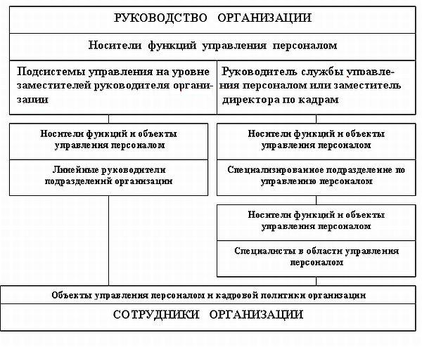
Управление персоналом связано с разработкой и реализации политики, включающей планирование, выбор, наем, размещение трудовых ресурсов; обучение и подготовку работников; аттестацию кадров; продвижение по службе, карьеру; методы и стандарты оплаты труда; условия работы; формальные и неформальные связи; консультирование и переговоры; преодоление конфликтных ситуаций в коллективе. Данный приведены в таблице 1.1.
Таблица 1.1 - Состав функциональных блоков по управлению персоналом

Функциональный блок | Содержание задач в функциональном блоке
Определение потребности в  персонале | -планирование качественной потребности в персонале;  -выбор методов расчета количественной потребности в персонале;  -планирование количественной потребности в персонале.
Обеспечение  персоналом | - получение и анализ маркетинговой (в области персонала) информации;  - разработка и использование инструментария обеспечения потребности в персонале;  - отбор персонала, его деловая оценка.
Развитие  персонала | - планирование и реализация карьеры и служебных перемещений;  - организация и проведение обучения.
Использование  персонала | - определение содержания и результатов труда на рабочих местах;  - производственная социализация;  - введение персонала, его адаптация в трудовой деятельности;  - упорядочение рабочих мест;  - обеспечение безопасности труда;  - высвобождение персонала.

Функциональный блок | Содержание задач в функциональном блоке
Мотивация результатов труда и поведения персонала | - управление содержанием и процессом мотивации трудового поведения;  - управление конфликтами;  - использование монетарных побудительных систем: оплата труда, участие персонала в прибыли и в капитале предприятия;  - использование немонетарных побудительных систем: групповая организация и социальные коммуникации, стиль и методы руководства, регулирование рабочего времени.
Правовое и информационное обеспечение процесса управления персоналом | - правовое регулирование трудовых отношений;  - учет и статистика персонала;  - информирование коллектива и внешних организаций по кадровым вопросам;  - разработка кадровой политики.

Управление кадровым составом организации в современных условиях должно осуществляться не интуитивно, как зачастую было ранее, а с учетом научных разработок в данной области.
В общем виде стадии управления трудовыми ресурсами можно представить следующим образом (рис. 1.2):
На рисунке 1.2 показаны этапы управления персоналом организации, которые при более углубленном рассмотрении включают в себя следующие мероприятия. [47]
Рисунок 1.2 - Этапы управления работой персонала в организации

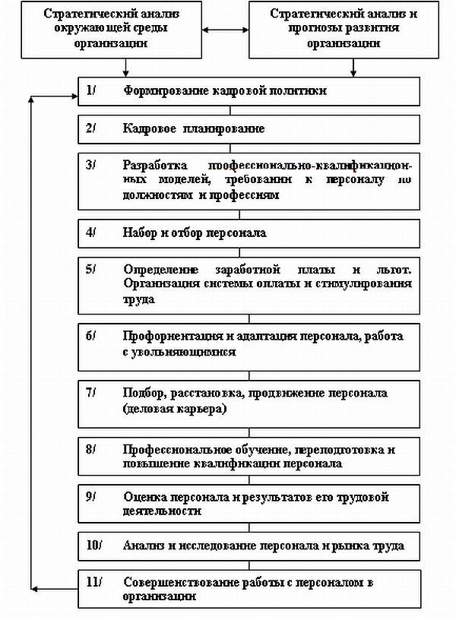
Анализ ситуации, включает определение потребностей организации в трудовых ресурсах. Данные потребности определяются исходя из штатного расписания организации, текущих и перспективных планов дальнейшего развития, анализа слабых и сильных сторон наличной рабочей силы.
Планирование трудовых ресурсов – процесс определения потребностей организации в персонале, то есть определение когда, где, сколько и какие (какой квалификации) сотрудники потребуются организации. [53]
План трудовых ресурсов служит основой подбора персонала.
На основании сравнения плана по трудовым ресурсам с численностью персонала, уже работающего в организации, отдел трудовых ресурсов определяет вакантные рабочие места, которые необходимо заполнить. Если такие места существуют, то начинается прием на работу, состоящий из определенных стадий.
Определение потребности в персонале – одно из важнейших направлений маркетинга персонала, позволяющее установить на заданный период времени качественный и количественный состав персонала. [38]
Качественная потребность – то есть, потребность по категориям, профессиям, специальностям, уровню квалификационных требований к персоналу организации. [38]
Количественная потребность - сводится как к выбору метода расчета численности сотрудников, так и к установлению исходных данных для расчета и непосредственному расчету необходимой численности работников на определенный временной период. [38]
Постановка целей – предполагает, что кадровая политика не должна идти в разрез с общими целями организации.
Система целей для управления персоналом рассматривается двояко:
- она должна отвечать на вопрос: каковы конкретные потребности работников, удовлетворения которых они вправе требовать от администрации;
- она должна отвечать и на такой вопрос: какие цели по использованию персонала ставит перед собой администрация и какие условия она стремится для этого создать.
Эффективность управления персоналом организации зависит от того, в какой степени указанные две группы целей будут непротиворечивы.
Наем, отбор и прием персонала.
В рамках данной функции решаются следующие задачи: планирование трудовых ресурсов; применение условий найма организации; опрос претендентов, беседы; переводы; увольнения; приказы о введении в должность и повышении; статистика кадров; рабочее время и сверхурочные; законодательство о найме и т.п.
Это исходный этап в процессе управления персоналом. От того, как проведен набор и какие люди отобраны для работы в организации, зависит вся последующая деятельность в процессе управления трудовыми ресурсами.
Процесс подбора и отбора кадров: [37]
1. Отбор персонала, предварительные сведения, включает в себя:
анализ содержания работы – это процесс систематического и подробного исследования содержания работы;
описание характера работы (должностная инструкция);
требования к персоналу (требования, предъявляемые работой).
2. Анализ источников найма – предполагает получение ответа на следующие вопросы: где искать потенциальных работников (источники) и как известить заявителей об имеющихся вакансиях (методы).
3. Отборочное собеседование.
Основной целью отборочного собеседования является получение ответа на вопрос, заинтересован ли претендент в данной работе и способен ли он ее выполнять.
Отборочное собеседование – обмен информацией между представителем организации и кандидатом на замещение вакантной должности с целью оценка квалификации и потенциала последнего для работы в данной должности. [53]
4. Использование персонала – комплекс мероприятий, направленных на обеспечение условий для наиболее эффективной реализации творческого и физического трудового потенциала работников. [38]
Использование персонала должно отвечать целям организации, не ущемлять интересы личности и обеспечивать строгое соблюдение законодательства о труде в процессе этой работы.
5. Обучение подготовка персонала.
В современных условиях быстрого устаревания профессиональных навыков способность организации постоянно повышать квалификацию своих сотрудников является одним из важнейших факторов успеха. Формами профессионального развития являются - планирование и развитие карьеры, подготовка резерва руководителей, профессиональное обучение.
Профессиональное развитие – приобретение сотрудником новых знаний, умений и навыков, которые он будет использовать в своей профессиональной деятельности. [53]
Основные методы профессионального развития – профессиональное обучение, развитие карьеры, образование.
Профессиональное обучение – процесс развития у сотрудников специфических профессиональных навыков посредством специальных методов обучения. [53]
Основные виды профессионального обучения – на рабочем месте и вне рабочего места (аудиторное обучение).
Принципы обучения взрослых людей – актуальность, участие, повторение, обратная связь.
6. Контроль и оценка результативности труда – процесс сравнения результатов исполнения с целями и задачами, стоящими перед организацией. [46]
Оценка результативности труда – одна из функций управления персоналом, направленная на определение уровня эффективности выполнения работы руководителем или специалистом. [38]
В общем виде результат труда работника аппарата управления характеризуется уровнем, или степенью достижения цели управления при наименьших затратах. При этом важное значение имеет правильное определение качественных и количественных показателей, отражающих конечные цели организации или подразделения.
Показатели, по которым оцениваются работники, называются критериями оценки. К ним относятся качество выполняемой работы, ее количество, ценностная оценка результатов.
Создать систему оценки, одинаково сбалансированную с точки зрения объективности, простоты и понятности очень сложно, поэтому на сегодняшний день существует несколько систем оценки персонала, каждая из которых имеет свои достоинства и недостатки. Однако наиболее распространенной является безусловно система периодической аттестации персонала, более подробно, речь о которой пойдет в подразделе 1.2 данной дипломной работы.
7. Оплата труда.
Характер и величина вознаграждения, получаемого сотрудниками в качестве компенсации за свой труд, оказывает непосредственное влияние на способность организации привлекать, удерживать и мотивировать требуемый ей персонал.
Традиционная система компенсации – система вознаграждения работника, в основу создания которой положен принцип вознаграждения каждого работника – величины должностного оклада и набора материальных льгот как функции двух переменных: внутренней для организации ценности занимаемого им рабочего места и его абсолютной (рыночной ценности). [53]
Должностной оклад – величина заработной платы, выраженная в денежных единицах и соответствующая определенному рабочему месту (должности) в организации. [53]
8. Трудовые отношения, включают в себя ряд внешних и внутренних факторов по обеспечению процесса производства товаров и услуг: переговоры с профсоюзами; толкование и распространение кадровой политики организации; консультации по трудовому законодательству. [18]
9. Охрана здоровья и социальные вопросы. Управление социальным развитием организации – совокупность способов, приемов, процедур, позволяющих решать социальные проблемы на основе научного подхода, знания закономерностей протекания социальных процессов, точного аналитического расчета и вверенных социальных нормативов. [38]
Оно представляет собой организационный механизм заранее продуманного, спрогнозированного, многостороннего, то есть планомерного и комплексного воздействия на социальную среду, использования многообразных факторов, влияющих на эту среду.
К основным факторам социальной среды организации относятся: [5]
- Потенциал – отражает материально-технические и организационно-экономические возможности организации [38];
- Условия и охрана труда – включает факторы. Которые связаны с содержанием совместной работы, техническим уровнем производства, организационными формами трудового процесса и качеством рабочей силы, а также факторы воздействующие на психофизиологическое самочувствие работников, на обеспечение безопасного ведения работ, предупреждение производственного травматизма или профессиональных заболеваний и т.п.;
- Социальная защита – мероприятия по социальному страхованию и соблюдению других социальных гарантий, установленных действующим законодательством РФ, коллективным договором и другими правовыми актами;
Социально-психологический климат – это суммарный эффект от воздействия многих факторов, влияющих на персонал организации. В структуре социально-психологического климата коллектива взаимодействуют три основных компонента: психологическая совместимость работников; их социальный оптимизм; нравственная воспитанность. [5]
Учитывая вышеизложенное обстоятельство, руководство с целью повышения эффективности использования трудовых ресурсов, должно разрабатывать политику кадров. Планы этой области связаны со всеми функциями менеджмента (организация, планирование, контроль), но особенно следует обратить внимание на функцию мотивации. Учитывая, что мотивация труда работников социально-культурной сферы - есть движущая сила повышения качества оказываемых услуг. В итоге, кадровая политика направлена на наем и использование эффективной рабочей силы.
Кадровая политика организации – программа мероприятий, способствующих повышению эффективности функционирования кадрового потенциала организации. [39]
К принципам, составляющим основу кадровой политики, относятся: демократия управления, от которой зависит готовность к сотрудничеству; знание психологии людей, их потребностей; справедливость и последовательность и т.п.
Кадровая политика организации включает в себя: [20]
- Политику занятости – обеспечение эффективным персоналом и побуждение его к получению удовлетворения от работы посредством создания привлекательных условий работы, безопасности и возможности для продвижения.
- Политику обучения - обеспечение эффективным персоналом и побуждение его к повышению качества знаний, навыков и умений, посредством создания привлекательных условий для обучения и повышения квалификации.
- Политику оплаты труда – предоставление более высокой заработной платы, чем в других организациях, в соответствии со структурой, определяемой способностями, опытом, ответственностью, производительностью труда, качеством производимого продукта.
- Политику трудовых отношений – установление определенных процедур для простого решения трудовых проблем.
- Политику благосостояния – обеспечение услуг и льгот, более благоприятных, чем у других нанимателей; социальные условия отдыха должны быть делаемы для работников и взаимовыгодны для их и организации.
Каждое из этих направлений требует точного выполнения посредством охват таких субъектов, как:
Занятость – (политика занятости) анализ рабочих мест, методы найма, способы отбора, наем замужних женщин, размещение стариков и инвалидов, продвижение по службе, отпуска, увольнения.
Обучение - (политика обучения) проверка новых работников, практическое обучение, развитие.
Оплата труда – (политика оплаты труда) льготные схемы, скользящие ставки, учет различий в жизненном уровне.
Трудовые отношения – (политика трудовых отношений) улучшение морально психологического климата в коллективе, межличностных взаимодействий, стиля руководства менеджера и др.
Благосостояние – (политика благосостояния) пенсии, пособия, оплата транспортных услуг, предоставление жилья, частичная оплата питания и др.)
Кадровая политика должна отвечать целям организации, не ущемлять интересы личности и обеспечивать строгое соблюдение законодательства о труде в процессе этой работы. Она должна быть такой, чтобы работники могли давать наибольшую отдачу на своем рабочем месте.
Рациональная кадровая политика должна отображать следующие направления использования персонала, показанные на рисунке 1.3
Рисунок 1. 3 - Направления рациональной кадровой политики

Достижение качественной и количественной сбалансированности рабочих мест и работников. | К  А  Д  Р  О  В  А  Я  П  О  Л  И  Т  И  К  А
Распространение гибких форм занятости | К  А  Д  Р  О  В  А  Я  П  О  Л  И  Т  И  К  А
Уточнение и конкретизация границ использования персонала с учетом текущих и будущих потребностей организации | К  А  Д  Р  О  В  А  Я  П  О  Л  И  Т  И  К  А
Выявление трудового потенциала работников, обеспечение условий и организации труда, способствующих его более полной организации | К  А  Д  Р  О  В  А  Я  П  О  Л  И  Т  И  К  А
Дифференцированный подход к включению в систему занятости работников с различным уровнем трудоспособности на различных стадиях жизненного цикла: обучения, воспитания женщинами детей, предпенсионного и пенсионного возраста | К  А  Д  Р  О  В  А  Я  П  О  Л  И  Т  И  К  А

Таким образом, можно утверждать, что персонал организации является одним из четырех традиционных факторов производства. Эффективное использование персонала организации зависит от кадровой политики, основанной на понимании потребностей отдельных людей, составляющих рабочую силу, а также учитывающей особенности деятельности организации и отрасли, в которой они работают.
Персонал организации – это совокупность физических лиц, в отношениях, регулируемых договором найма. [22]
Персонал – это категория работников, которым в силу их способностей, профессиональных знаний и умений, опыта и компетентности поручено осуществлять деятельность в организации. [40]
Как уже было сказано ранее, одним из этапов мероприятий по управлению персоналом является аттестация персонала.
Аттестация - один из способов оценки сотрудников, проводится с целью определения их профессиональной подготовки и соответствия занимаемой должности. [17]
В современных условиях аттестация руководителей и специалистов структурных подразделений органов исполнительной власти, в связи с их статусом значимостью выполняемой ими работы, приобретает особое значение. Поэтому, в подразделе 1.2 данной дипломной работы, особое место будет уделяться вопросу аттестации государственных служащих.

1. 2 Этапы аттестации государственных служащих
В условиях перехода к рыночной экономике, становления социального, правового, демократического государства, политического и идеологического плюрализма резко возросли квалификационные требования, предъявляемые к работникам органов государственной власти.
Доля нетрадиционных функций и требований к труду в сфере государственного управления, особенно в экстремальных условиях, резко увеличилась. Появились структурные подразделения по вопросам правового регулирования, демонополизации, приоритетных инвестиционных программ и др.
Исходя из этого, аттестация кадров государственной службы является важной частью управления персоналом. Это одна из наиболее эффективных форм оценки кадров.
Цель служебной аттестации – получение объективной сравнительной информации об уровне профессиональной подготовки и результативности деятельности служащих. [52]
Главные задачи аттестации:
- повышение эффективности деятельности организации;
- выявление и развитие профессиональных, духовно-нравственных и личностных качеств служащих, для оптимального их использования в достижении целей и задач, стоящих перед органами управления;
- формирование высокопрофессионального кадрового состава государственных органов;
- стимулирование роста профессионализма государственных служащих;
- установление соответствия государственного служащего занимаемой должности государственной службы;
- присвоение государственному служащему квалификационного разряда;
- определение уровня профессиональной подготовки и необходимости повышения квалификации, профессиональной подготовки или переподготовки служащего;
- обеспечение возможности передвижения кадров, формирование резерва кадров для выдвижения на вышестоящие государственные должности государственной службы.
Систематическая оценка государственных служащих, является основой для кадровых решений при отборе, продвижении и выдвижении персонала управления, формировании резерва для замещения должностей различных уровней, при определении основных направлений и осуществлении мероприятий, по повышению их профессиональной квалификации, определении соответствия занимаемым должностям.
Главное в аттестации государственных служащих - комплексная оценка их деятельности, включающая оценку как профессиональных, деловых, духовно-нравственных и личностных качеств работника, так и результатов его труда на основе системы соответствующих показателей и индикаторов, характеризующих степень достижения работником конкретных целей, его соответствия квалификационным требованиям.
Аттестация государственных служащих должна строится на принципах законности, гласности, внепартийности, всеобщности, периодичности (систематичности), объективности и комплексности оценки, коллегиальности и обоснованности решения аттестационной комиссии. [55]
Действенность аттестации обеспечивается обязательностью принятия по ее результатам организационно-правовых мер ответственности и стимулирования государственных служащих.
Аттестации подлежат государственные служащие, замещающие в государственных органах младшие, старшие, ведущие, главные и высшие должности государственной службы.
Аттестации не подлежат государственные служащие:
- замещающие государственную должность государственной службы менее одного года;
- достигшие предельного возраста, установленного для замещения государственной должности;
- беременные женщины;
- находящиеся в отпуске по уходу за ребенком. Аттестация указанных служащих проводится не ранее чем через год после выхода из отпуска;
- в течении года с момента присвоения им квалификационного разряда, назначения на государственную должность по конкурсу и (или) сдачи государственного квалификационного экзамена, окончания повышения квалификации или переподготовки.
Аттестация – определение уровня профессиональной подготовки и духовно-нравственного соответствия государственных служащих требованиям занимаемой должности, квалификации выполняемой ими работы (функций). [55]
Выбор показателей (критериев) для аттестации зависит от целей оценки кадров и требований, которые ставятся перед аттестацией. Критерии могут быть различными, но основными из них являются:
- объем работы;
- качество работы;
- личное поведение по отношению к другим работникам;
- дисциплинированность, обладание способностями и навыками, необходимыми для данной должности;
- инициативность, стремление взять на себя большую ответственность, обладание способностями и навыками, которые выходят за рамка занимаемой должности.
В зависимости от повода проведения аттестации различают следующие виды аттестации. (рисунок 1.4)
1. Очередная аттестация - проводится периодически и является обязательной для всех работников. Основой для данной аттестации служит информация о профессиональной деятельности работника за определенный период и его вкладе в общий труд коллектива. Эта информация накапливается в общем банке данных и может быть использована при следующих аттестациях.
Рисунок 1.4 - Виды аттестации

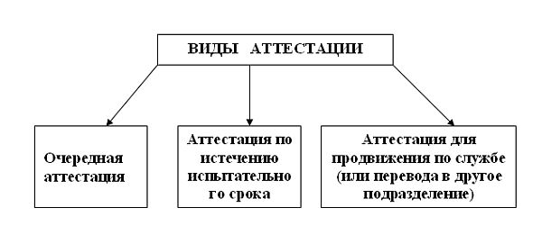
2. Аттестация по истечению испытательного срока - имеет целью получение документированного вывода по результатам аттестации, а также аргументированных рекомендаций по дальнейшему служебному использованию аттестуемого;
3. Аттестация для продвижения по службе (или перевода в другое подразделение) - проводится с учетом требований новой предполагаемой должности и новых обязанностей. При этом выявляются потенциальные возможности работника и уровень его профессиональной подготовки.
Необходимо еще раз обратить внимание на тот факт, что работа связанная с организацией и проведением аттестации, позволяет более глубоко изучить персонал, улучшить подбор кадров, их расстановку и использование. Кроме того, аттестация стимулирует развитие творческой активности и инициативы работников, что особенно важно в современных условиях.
Аттестация руководителей и специалистов структурных подразделений органов исполнительной власти проводится на основе: Федерального закона «Об основах государственной службы РФ» от 07.11.2000 г. № 135-ФЗ, Положения о проведении аттестации федерального служащего № 1499 от 12.11.99 г., Закона Хабаровского края «Об аттестации государственных служащих Хабаровского края» от 30.09.98 г. № 66.
Аттестация государственных служащих Хабаровского края проводится по прошествии не менее 2 лет со дня последней аттестации.
Процедура аттестации состоит из трех основных этапов: (рисунок 1.5)
- подготовка к проведению аттестации;
- аттестация;
- принятие решений по результатам аттестации.
Рисунок 1.5 - Этапы проведения аттестации

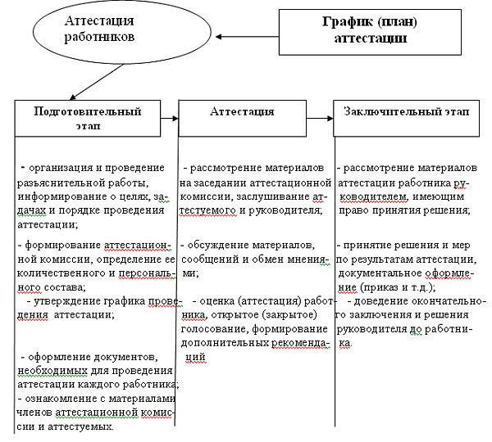
Статья 9 Закона «Об аттестации государственных служащих Хабаровского края» гласит, что для проведения аттестации государственных служащих в государственном органе: [55]
- формируется аттестационная комиссия;
- утверждается график проведения аттестации;
- составляются списки государственных служащих, подлежащих аттестации;
- подготавливаются необходимые документы для аттестационной комиссии.
Аттестационная комиссия состоит из председателя, заместителя председателя, секретаря и членов комиссии. В состав комиссии включаются представители кадровой и юридической служб государственного органа, а также может включаться председатель профсоюзного комитета учреждения.
В зависимости от специфики должностных обязанностей государственных служащих в государственном органе может быть создано несколько аттестационных комиссий.
Руководитель государственного органа вправе привлекать к работе комиссии независимых экспертов.
График проведения аттестации утверждается руководителем учреждения и доводится до сведения аттестуемого не менее чем за месяц до начала аттестации.
В графике проведения аттестации указываются:
- наименование государственного органа, его структурного подразделения, в котором проводится аттестация;
- дата и время проведения аттестации;
- дата представления в аттестационную комиссию необходимых документов, с указанием ответственных за такое представление руководителей, соответствующих структурных подразделений государственного органа.
Не позднее чем за 2 недели до начала проведения аттестации в аттестационную комиссию представляется отзыв на подлежащего аттестации служащего, подписанный его непосредственным руководителем и утвержденный вышестоящим руководителем и его аттестационный лист с данными предыдущей аттестации. (Приложение А)
Кадровая служба не менее чем за неделю до аттестации должна ознакомить аттестуемого с представленным отзывом о его служебной деятельности.
Аттестация проводится в присутствии аттестуемого государственного служащего.
В случае неявки государственного служащего на заседание аттестационной комиссии без уважительных причин комиссия может провести аттестацию в его отсутствие.
Аттестационная комиссия рассматривает представленные документы, заслушивает сообщение аттестуемого и в случае необходимости его непосредственного руководителя о служебной деятельности государственного служащего. Аттестационная комиссия в целях объективного проведения аттестации после рассмотрения предъявленных аттестуемым дополнительных сведений о его служебной деятельности за предшествующий период и его заявления о несогласии с представленным отзывом вправе перенести аттестацию на очередное заседание комиссии.
Оценка служебной деятельности служащего основывается на его соответствии квалификационным требованиям по занимаемой должности, определение его участия в решении поставленных перед соответствующим структурным подразделением государственного органа задач, сложности выполняемой им работы, ее результативности. При этом учитываются профессиональные знания аттестуемого, опыт работы, повышение квалификации и переподготовка, а также в отношении соответствующей группы должностей, организаторские способности.
Заседание аттестационной комиссии считается правомочным, если на нем присутствует не менее двух третей ее членов.
Решение об оценке профессиональных и личностных качеств государственного служащего, а также рекомендации аттестационной комиссии принимаются в отсутствие аттестуемого и его непосредственного начальника открытым или тайным голосованием простым большинством голосов присутствующих на заседании членов аттестационной комиссии. При равенстве голосов государственный служащий признается соответствующим замещаемой должности.
Проходящий аттестацию государственный служащий, являющийся членом аттестационной комиссии, в голосовании не участвует. [55]
В результате аттестации служащему дается одна из следующих оценок:
- соответствует замещаемой должности государственной службы;
- соответствует замещаемой должности государственной службы при условии выполнения рекомендаций аттестационной комиссии по его служебной деятельности;
- не соответствует замещаемой государственной должности.
Результаты аттестации заносятся в аттестационный лист государственного служащего. Аттестационный лист подписывается председателем, заместителем председателя, секретарем и членами аттестационной комиссии, присутствующими на заседании и принимавшими участие в голосовании. С аттестационным листом государственный служащий знакомится под расписку.
Аттестационный лист служащего, прошедшего аттестацию, и отзыв на него хранятся в личном деле аттестуемого. (Приложение Б)
Другие документы по результатам аттестации не оформляются.
Результаты аттестации представляются руководителю государственного органа не позднее чем через семь дней после ее проведения.
После проведения аттестации государственных служащих издает приказ, распоряжение или иной акт государственного органа, или его руководителя, в котором анализируются результаты проведения аттестации, утверждаются мероприятия, по проведению очередной аттестации и улучшению работы с кадрами.

1.3 Методы оценки качества аттестуемых работников
Аттестация государственных служащих проводится на основе применения совокупности методов, позволяющих оценить профессиональные, деловые и личностные качества специалистов.
Оценка персонала - процесс определения эффективности выполнения сотрудниками учреждения своих должностных обязанностей и реализации целей организации. [55] (рисунок 1.6)
Рисунок 1.6 - Цель оценки персонала.

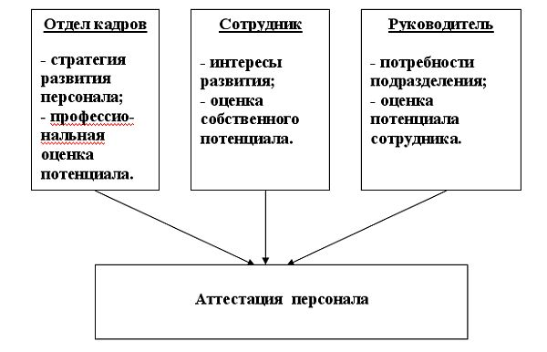

Методы оценки качества аттестуемых: [53]
- собеседование – получение устной информации от аттестуемого работника по вопросам служебной деятельности.
- тестирование – заключается в оценке служащего по результатам решения им заранее подготовленных задач (тестов) и установлению на этой основе количественных показателей (баллов), определяющих уровень деловых качеств сотрудника.
- оценка по реферату, докладу, контрольной работе.
- аттестуемому предлагается, например, изложить свою программу работы в случае назначения его на
- вышестоящую должность. Анализ такого реферата позволяет судить о степени компетентности служащего в сфере будущей деятельности, об уровне его профессиональной подготовки и общей культуры.
- анкетирование.
Ключевое значение в этом методе оценки качеств служащего, имеет выбор и формулировка вопросов, ответы на которые позволяют судить об уровне подготовки аттестуемого работника. Для разработки анкет должны привлекаться специалисты в области социологии, психологии и организации труда.
Экспертный опрос.
Его задача состоит в получении на основе сбора мнений экспертов надежного обобщенного результата о качествах аттестуемого в обстановке, исключающей контакты между экспертами. В группу экспертов подбираются независимые эксперты, представители нижестоящего ранга, равного ранга и вышестоящего ранга. Кроме этого, учитывается мнение самого оцениваемого. Метод экспертного опроса можно проводить и более простым путем – методом интервьюирования или мозговой атаки.
Матричный метод оценок.
Его сущность состоит в том, что должность, занимаемая аттестуемым, представляется в виде таблицы-матрицы, содержащей перечень необходимых профессиональных, деловых, духовно-нравственных и личностных качеств служащего. В нее заносятся показатели оценки качеств аттестуемого работника и весовые оценки (значимость) качеств, определяющие их важность для выполнения обязанностей по данной должности. Оценка качеств служащего производится по балльной системе. Весовые оценки устанавливаются по степени важности относительно какого- либо качества, принятого за единицу. Они могут быть целыми или дробными. Используя оценки качеств и весовые оценки, можно с помощью матрицы перевести качественные показатели в количественные, что позволит более объективно оценить аттестуемого работника.
Деловая игра.
Суть метода заключается в том, что аттестуемым в игровой форме предлагаются различные ситуации, в которых они, исполняя предложенные им роли, проявляют свои деловые, профессиональные и личностные качества. Деловые игры могут имитировать какую-либо конфликтную ситуацию, в результате развития которой должны быть выбраны пути ликвидации конфликта, устранения причин его появления в будущем и т.п.
Сравнительный метод.
Его сущность состоит в том, что руководитель сравнивает одного сотрудника с другим. При ранжировании руководитель «выстраивает» своих сотрудников в условную цепочку – от лучшего к худшему по результатам работы за аттестационный период. Данный метод достаточно прост и понятен, однако он слишком односторонен и приблизителен для того, чтобы сделанные с его помощью оценки применялись для целей развития персонала, профессионального обучения и т.п.
Управление посредством установки целей.
Руководитель и аттестуемый определяют ключевые цели сотрудника на определенный период (год или шесть месяцев). Такие цели должны отражать наиболее важные задачи деятельности сотрудника.
По истечении аттестационного периода сотрудник и руководитель оценивают выполнение каждой цели (как правило, в процентах) и всего личного плана сотрудника (набора целей). Хотя оценка осуществляется совместно, руководитель обладает решающим правом голоса при принятии окончательного решения.
В середине 80-х годов ХХ века стали начали распространяться нетрадиционные (экспериментальные) методы аттестации. Отметим основные:
- «360° аттестации».
Данный метод предполагает, что сотрудник оценивается своим руководителем, своими коллегами и своими подчиненными. Конкретные механизмы аттестации могут быть разными (все аттестующие заполняют одну форму оценки, каждая категория заполняет особую форму оценки, аттестация проводится с помощью компьютера и т.п.).
Психологические методы.
Профессиональные психологи с помощью специальных тестов, собеседований, упражнений оценивают наличие и степень развития определенных характеристик у сотрудника.
Психологические методы позволяют добиться высокой степени точности и детализации оценки, однако значительные издержки, связанные с необходимостью привлечения профессиональных психологов, ограничивают область их применения.
Выбор методов оценки персонала для каждой организации является уникальной задачей, решить которую может только руководство самой организации. Так же как и система компенсации, система аттестации должна учитывать и отражать ряд факторов:
- стратегические цели организации;
- организационную структуру;
- организационную культуру;
- состояние внешней среды;
- традиции организации;
- характеристики занятой в ней рабочей силы.
При выборе системы аттестации необходимо обратить внимание на ее соответствие другим системам управления персоналом – компенсации, планирования карьеры, профессионального обучения, чтобы добиться синергетического эффекта и избежать конфликтов и противоречий.
Практический интерес, также, представляет перечень показателей для оценки квалификации руководителей, специалистов и других служащих, утвержденный постановлением Минтруда и Минюста РФ за № 27 от 23.11.1992 г. (рисунок 1.7)
Перечень показателей может быть положен в основу оценки квалификации и профессиональной компетенции работников, его также можно изменить по содержанию применительно к специфике работы аттестуемых.
Однако, необходимо отметить, что для оценки работы руководителей нужно оценить дополнительные показатели, такие как:
- умение оперативно принимать решения по достижении поставленных целей;
- способность прогнозировать и планировать, организовать, координировать, регулировать, контролировать и анализировать работу подчиненных.
Рисунок - 1.7 Показатели, характеризующие квалификацию руководителей и специалистов

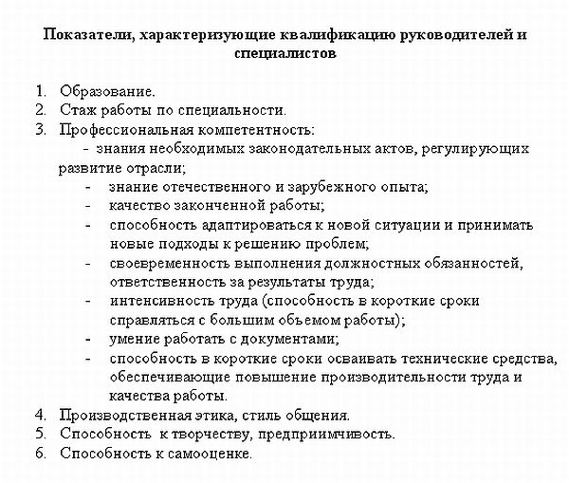
Вышеуказанный перечень показателей позволяет дать более объективную, всестороннюю, мотивированную оценку профессиональных и личностных качеств любого работника. Он дает возможность увязать их с результатами служебной деятельности, с достаточной полнотой отразить сведения, содержащиеся в обязательном при аттестации отзыве на государственного служащего, в решениях аттестационной комиссии.
Итак, учитывая тот факт, что одним из основных средств реализации кадровой политики предприятий являются аттестационные процессы, необходимо осуществлять их наиболее эффективно. Однако, существующая в настоящее время на многих предприятиях страны, система аттестации кадров не отвечает возросшим требованиям действительности. Это происходит, в основном потому, что в организациях уже давно не пересматривали принципы и методы проведения аттестаций, которые зачастую, сложились еще в годы социализма, а к настоящему времени уже устарели. Поэтому, на современном этапе во многих организациях и учреждениях России, необходимо существенно модернизировать процесс аттестации кадров.
2. Анализ проведения аттестации персонала центра по начислению и выплате пенсий и пособий
2.1 Характеристика Центра по начислению и выплате пенсий и пособий
Центр по начислению и выплате пенсий и пособий администрации края, в дальнейшем именуемый Центр, создан в 1975 году. Центр по начислению и выплате пенсий и пособий входит в структуру администрации Хабаровского края.
Центр в своей деятельности руководствуется Конституцией Российской Федерации, федеральными законами и распоряжениями Президента Российской Федерации, постановлениями и распоряжениями Правительства Российской Федерации, приказами и указаниями Министерства труда и социального развития Российской Федерации, нормативными актами администрации Хабаровского края, приказами и распоряжениями департамента социальной защиты населения администрации края и положением о Центре по начислению и выплате пенсий и пособий, утвержденным Постановлением главы администрации края 05.03.99г. под номером 91.
Центр обеспечивает реализацию государственной и краевой политики в области пенсионного обеспечения в Хабаровском крае.
Центр работает под непосредственным руководством департамента социальной защиты населения администрации города.
Центр осуществляет свою деятельность во взаимодействии с Региональным отделением Пенсионного Фонда Российской Федерации, Управлением Федеральной почтовой связи Хабаровского края, Хабаровским банком Сбербанка Российской Федерации, органами социальной защиты населения администрации районов и городов края, предприятиями, учреждениями и организациями, общественными объединениями, гражданами.
Центр является юридическим лицом, имеет самостоятельный баланс, имущество на праве оперативного управления, расчетный и иные счета в банковских учреждениях, печать со своим наименованием, а также соответствующие печати, штампы, бланки.
Местонахождение Центра по начислению и выплате пенсий и пособий- г. Хабаровск, ул. Фрунзе, 67.
Основными задачами Центра являются:
- своевременной выполнение Федеральных законов, указов, распоряжений Правительства Российской Федерации, постановлений и распоряжений Президента Российской Федерации, приказов и указаний Министерства труда и социального развития Российской Федерации, постановлений и распоряжений главы администрации края, приказов и распоряжений департамента социальной защиты населения администрации края в пределах своей компетенции;
- своевременный и качественный выпуск документов на выплату пенсий и пособий в крае;
- формирование, сопровождение и поддержание в актуальном состоянии всех пенсионных массивов;
- контроль над правильным расходованием средств, финансируемых на выплату пенсий и пособий;
- внедрение современных информационных технологий, создание единой автоматизированной системы обработки пенсионного обеспечения в крае;
- повышение оперативности, производительности и качества работы социальной защиты населения.
В соответствии с поставленными задачами Центр выполняет следующие функции:
- осуществляет выплату пенсий всем гражданам, проживающим в Хабаровском крае, а также гражданам, находящимся за пределами Российской Федерации в порядке, предусмотренном законодательством Российской Федерации.
- контроль над правильным назначением и выплатой государственных пенсий и пособий и целевым расходованием денежных средств, выделяемых из федерального и краевого бюджетов на эти цели;
- контрольно-ревизионную работу в органах социальной защиты населения края по расходованию средств, предназначенных на выплату пенсий и пособий;
- строгое соблюдение кассовой и расчетной дисциплины, расходование полученных в банке средств по назначению, хранение бухгалтерских документов и бухгалтерского архива;
- планирование расходов на выплату пенсий и пособий;
- постоянную проверку отчетности предприятий связи по выплаченным пенсиям и пособиям: а также всех операций, связанных с выплатой пенсий и пособий (через отделения сберегательного банка или почтовыми переводами);
- своевременное и правильное ведение первичного, бухгалтерского и статистического учета, составление и представление установленной отчетности за выплаченные пенсии и пособия в крае;
- в централизованном порядке массовые перерасчеты пенсий и пособий;
- производит банковские, денежные операции по выплате пенсий и пособий из соответствующих источников средств, открывает расчетные и текущие счета в отделениях местных банков;
- рационально распределяет между районами края финансовые средства, выделенные на выплату пенсий и пособий;
- обеспечивает своевременное и правильное оформление документов на выплату пенсий и пособий;
- эффективное применение средств вычислительной техники для совершенствования операций по начислению, выплате и учету пенсий и пособий;
- бесперебойную работу средств вычислительной техники, содержащих информационную базу получателей пенсий и пособий;
- рациональную организацию делопроизводства;
- ежемесячно производит расчеты с предприятиями связи, сберегательными банками за выплаченные пенсии и пособия;
- организует работу органов социальной защиты населения края по назначению, перерасчету, выплате пенсий и пособий в условиях автоматизированной системы на персональных компьютерах;
- разрабатывает систему и сопровождает дополнительное программное обеспечение для осуществления своевременной обработки и выдачи документов на выплату пенсий и пособий в крае;
- использует более совершенные технологии обработки пенсионных документов на персональных компьютерах;
- ведет переписку с районными комитетами (отделами) социальной защиты населения края, другими организациями и лицами по вопросам, находящимся в его ведении, получает от них необходимые сведения, справки, документы;
Имущество Центра составляют основные фонды и финансовые ресурсы, находящиеся на его балансе. Центр владеет и распоряжается имуществом и средствами, необходимыми для выполнения поставленных задач и осуществления своих функций, направленных на пенсионное обеспечение населения края, на праве оперативного управления.
Финансирование деятельности Центра осуществляется в порядке, установленном законодательством Российской Федерации, из средств краевого бюджета.
Финансирование выплаты пенсий и пособий осуществляется из средств отделения Пенсионного фонда Российской Федерации по Хабаровскому краю и краевого бюджета.
Отчеты по хозяйственной деятельности, бухгалтерское балансы, статистическую и оперативную отчетность Центр представляет департаменту социальной защиты населения администрации края.
Ликвидация Центра осуществляется в порядке, установленном действующим законодательством Российской Федерации.
Руководство Центром осуществляет начальник, назначаемый на должность и освобождаемый от должности главой администрации Хабаровского края по согласованию с директором департамента социальной защиты населения Администрации края. Начальник несет персональную ответственность за выполнение поставленных перед Центром задач и осуществление им своих функций.
Организационная структура Центра представлена на рисунке 2.1:
Рисунок 2.1 - Организационная структура управления Центра по начислению и выплате пенсий и пособий

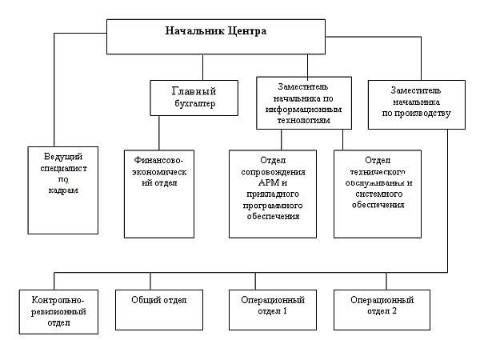

Начальник Центра имеет заместителей, назначаемых на должность и освобождаемых от должности по согласованию с департаментом социальной защиты населения.
Исследование схем формальных отношений в Центре показывает, что в организации существует уровень вертикального и горизонтального разделения труда. Вертикальная схема представлена на рисунке 2.2.
Рисунок 2.2 - Вертикальное разделение труда

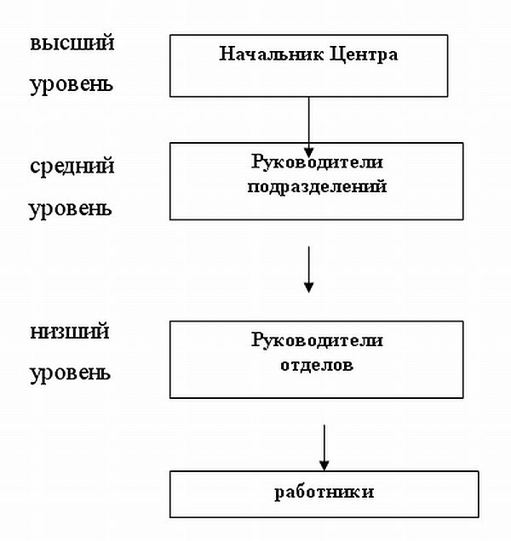
Необходимо отметить, что вертикальная дифференциация связана с иерархией организации вглубь. Учитывая тот факт, что чем больше ступеней существует между подразделениями, тем более сложной является организация, то Центр , в данном случае, является сложной организацией.
Горизонтальная дифференциация отражает степень разделения труда между отдельными единицами. (рисунок 2.3)
Рисунок 2.3 - Модель горизонтального разделение труда
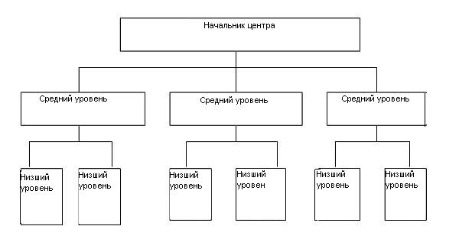
Важно отметить, что горизонтальная специализация направлена на дифференциацию функций и охватывает: определение работы (соединение различных отдельных заданий) и определение взаимосвязи между различными видами работ. Итак, горизонтальное разделение труда отражает подходы организации к охвату контролем и функционализации. Анализ деятельности Центра , показал, что руководитель высшего уровня (начальник Центра) имеет прямой контроль над руководителями среднего уровня (заместитель начальника Центра, ведущий специалист по кадрам, главный бухгалтер) В свою очередь, руководители среднего звена имеют прямой контроль над соответствующими руководителями низшего звена (начальники отделов), которые контролируют рядовых работников организации. Организационная структура Центра, подразделяется на соответствующие структурные блоки (отделы, службы). Такой подход к формированию организационной структуры, в теории управления, называется департаментализацией. А учитывая тот факт, что в организации группируются работники в соответствии с выполняемыми ими функциями, то организационную структуру Центра, можно назвать функциональной департаментализацией.
Недостатком подобной структуры можно считать то, что поскольку специалисты работают в одной области интересов, общие цели организации могут приноситься в жертву целям одного отдела.
Однако, необходимо отметить, что в Центре нередко используется смешанная форма различных организационных структур. Это происходит, потому, что меняются цели и задачи руководства предприятия, сокращается количество структурных подразделений, осуществляются краткосрочные проекты и т.п. Сделать выбор эффективной организационной структуры, в современных условиях, очень сложно. Скорость изменений окружающей среды настолько увеличилась, что современные руководители должны искать не столько специфическую, постоянную структуру, сколько временную, которая отражает определенный этап развития организации.
Распределение сотрудников по должностям в отделах на 01.01.01г. выглядит следующим образом:
Администрация
Начальник Центра – 1 чел.
Заместитель начальника Центра – 2 чел.
Ведущий специалист по кадрам – 1 чел.
Водитель – 1 чел.
Финансово-экономический отдел.
начальник отдела – главный бухгалтер – 1 чел.
Зам. нач. отдела – 1 чел.
Главные специалисты – 5 чел.
Ведущий специалист – 1 чел.
Операционный отдел.
начальник отдела – 1 чел.
Зам. нач. отдела – 1 чел.
Главные специалисты – 5 чел.
Специалисты 1 категории – 2 чел.
Операционный отдел.
начальник отдела – 1 чел.
Зам. нач. отдела – 1 чел.
Главные специалисты – 11 чел.
Специалисты 1 категории – 4 чел.
Отдел сопровождения АРМ и прикладного программного обеспечения.
начальник отдела – 1 чел.
Зам нач. отдела – 1 чел.
Главные специалисты – 9 чел.
Ведущий специалист – 1 чел.
Отдел технического обслуживания и системного обеспечения.
начальник отдела – 1 чел.
Зам нач. отдела – 1 чел.
Главные специалисты – 6 чел.
Ведущий специалист – 1 чел.
Контрольно-ревизионный отдел.
начальник отдела – 1 чел.
Зам нач. отдела – 1 чел.
Главные специалисты – 6 чел.
Общий отдел – 8 чел.
Учитывая тот факт, что в данной дипломной работе, нас интересует система аттестации персонала Центра, то необходимо особенно обратить внимание на ведущего специалиста по кадрам. Поэтому, далее, будут рассмотрены его должностные обязанности.
Должностные обязанности ведущего специалиста по кадрам:
Подчиняется непосредственно начальнику Центра:
- обеспечивает Центр кадрами требуемых профессий и квалификаций;
- организует учет личного состава Центра и установленную документацию по кадрам;
- организует своевременное оформление приема, перевода и увольнения работников;
- оформляет и ведет личные дела работников, вносит в них изменения, связанные с трудовой деятельностью;
- организует выдачу необходимых справок, хранение и заполнение трудовых книжек;
- обеспечивает подготовку документов, необходимых для назначения пенсий работникам Центра и их семьям, а также предоставление их в орган социальной защиты населения;
- организует табельный учет, составление и выполнение графиков отпусков;
- организует контроль над состоянием трудовой дисциплины в коллективе и соблюдением работниками правил внутреннего распорядка;
- обеспечивает составление установленной отчетности по учету личного состава и работе с кадрами;
- обеспечивает ведение учетных данных для индивидуального (персонифицированного) учета сведений о застрахованных лицах, для целей государственного пенсионного страхования;
- систематически изучает деловые качества и индивидуальные особенности специалистов с целью замещения вакантных руководящих должностей;
- обеспечивает подготовку документов для проведения аттестации;
- грамотно владеет программным обеспечением по учету кадров;
- постоянно взаимодействует с городской службой занятости населения с целью грамотного подбора кадров необходимой квалификации, а также обеспечения постановки на учет, в случаях сокращения штатной численности.
Должен знать:
Кодекс законов о труде РФ;
Инструкцию о ведении трудовых книжек;
Положение о порядке назначения и выплаты пенсий;
Кодекс Хабаровского края о государственной и муниципальной службе и другие материалы, касающиеся управления кадрами.
Квалификационные требования:
высшее образование.
Важным фактором в процессе работы является анализ экономической деятельности Центра по начислению и выплате пенсий и пособий. Данные для анализа экономической деятельности Центра представлен в таблице 2.1

Таблица 2.1 - Анализ экономической деятельности

Статьи расходов | 1998 г. | 1999 г. | 2000 г.
Оплата труда государственных служащих | 3450000 | 3360000 | 3801600
Выходное пособие при увольнении | 53550 | 112500 | 59000
Начисления на оплату труда | 1314426 | 1280137 | 1462153
Приобретение предметов снабжения и расходных материалов - всего | 39540 | 39540 | 57520
Командировочные и служебные разъезды | 104900 | 102170 | 115600
Оплата транспортных услуг | 42580 | 41470 | 46900
Оплата услуг связи | 87000 | 84750 | 95900
Оплата коммунальных услуг | 536200 | 522200 | 590800
Прочие текущие расходы на закупки товаров и оплату услуг | 128600 | 131800 | 141800
Прочие текущие расходы на оплату за повышение квалификации, подготовку и переподготовку специалистов | 15000 | 18000 | 20000
Приобретение оборудования и предметов длительного пользования | 393000 | 383000 | 433000
Итого | 6166794 | 6077566 | 6826273

Рисунок 2.4 - Динамика расходов оплаты труда и других социальных платежей

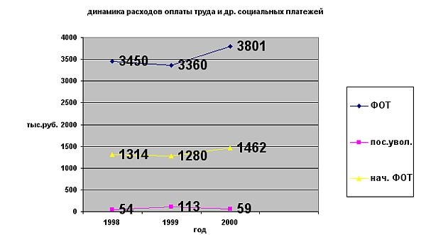
В итоге, согласно приведенным выше данным, общая сумма расходов за 1999 год была ниже, чем в 1998 году на 2%. Снижение произошло за счет снижения доли расходов на оплату труда государственных служащих на 0,03% в 1999 относительно 1998 года. Следует отметить, что в 1999 году происходило повышение заработной платы государственных служащих в течении 12 месяцев на 40%. Однако фонд заработной платы сократился. Возросли расходы на оплату выходного пособия в 1999 году на 110%. Из чего следует, что в 1999 году происходило сокращение численности персонала Центра. В подтверждение данного факта свидетельствуют приказы № 27-к от 23.03.98 и № 151-к от 29.10.98, в которых говорится об утверждении нового штатного расписания в соответствии с принятыми нормативами сокращение численности персонала. В 2000 году возрос фонд оплаты труда в связи с повышением заработной платы, и как следствие, выросли расходы по начислению на оплату труда и страховым взносам на социальное страхование граждан. Динамика изменения оплаты труда, расходов на выплату пособий при увольнении и расходов по начислению на оплату труда за период 1998-2000гг. выглядит следующим образом:
Анализируя все статьи расходов Центра становится очевидным, что в
целом в 1999 году финансовые показатели ниже на 3 % , чем в 1998 и ниже на 13% нежели в 2000 году. Динамика изменения расходов Центра выглядит следующим образом: (рисунок 2.5)
Рисунок 2.5 - Динамика расходов Центра

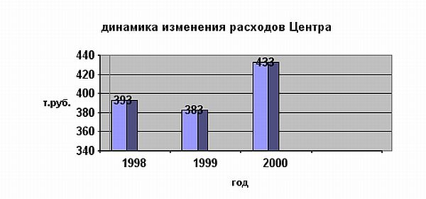
Рост объемов расходов в 2000 году произошел главным образом за счет увеличения расходов на приобретение оборудования и предметов длительного пользования (рост составил 10%) относительно 1998 года. Этот фактор является позитивным, поскольку происходит обновление материально-технической базы Центра.
Увеличились финансовые расходы на приобретение предметов снабжения и расходных материалов, в 2000 году рост составил относительно 1998 года – 45%.
Также в 2000 году возросли расходы на оплату услуг связи, транспортных услуг, что объясняется ростом тарифов на эти услуги.
Примечательным является факт, что при сокращении персонала, происходит рост расходов на командировки, следственно, работники Центра взаимодействуют с региональными и федеральными филиалами.
Особенный интерес в контексте данной работы представляют текущие расходы на оплату за повышение квалификации и переподготовку специалистов. Динамика изменения данного вида расходов выглядит следующим образом:
Рисунок 2.6 - Расходы на повышение квалификации сотрудников Центра

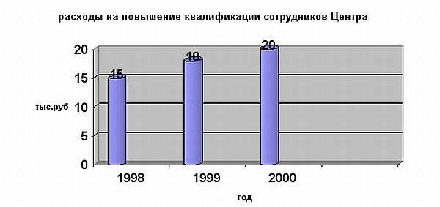
Очевидно, что намечается тенденция увеличения затрат на повышение квалификационного уровня сотрудников Центра. Учитывая, что в 1998 году государственных служащих в Центре было 167 человек, в 1999- 125 человек, в 2000 году – 98, возможно рассчитать средние затраты на повышение квалификации каждого сотрудника. Итак, в 1998 году приходилось –90,0 руб./чел (15000/167), в 1999 – 144 руб./чел, в 2000 – 204,0 руб./чел. Динамику изменения затрат на оплату повышения квалификации персонала Центра возможно изобразить (рисунок 2.7)
Рисунок 2.7 - Динамика затрат Центра на повышение квалификации персонала

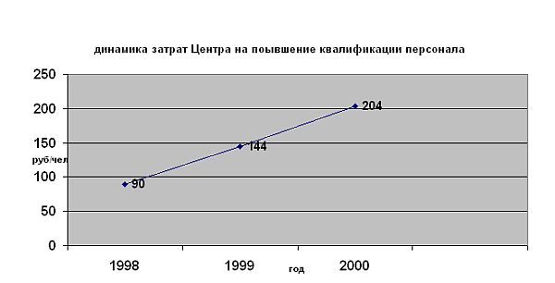
Рост расходов на оплату повышения квалификации сотрудников при сокращении их общей численности свидетельствует о том, что администрация Центра уделяет должное внимание повышению профессионального уровня своих сотрудников.
В связи со всем вышеизложенным представляется целесообразным провести анализ управления персоналом Центра с целью выявления особенностей социальной структуры персонала Центра, особенностей движения персонала, выявить методы управления персоналом.

2.2 Анализ управления персоналом Центра по начислению выплате пенсий и пособий
Анализ социальной структуры кадров Центра показал, что среднесписочная численность сотрудников организации, составила:
1998 г. – 167 человек (из них: 7 – мужчины, 160 – женщины);
1999 г. – 125 человек (из них: 7 – мужчины, 118 – женщин);
2000 г. - 99 человек (из них: 7 – мужчины, 92 – женщин).
Итак, происходит снижение общей численности персонала за анализируемый период, следует отметить, что происходит сокращение числа работников. Однако, при этом общее число работающих мужчин остается неизменным. В целом преобладание женского труда в Центре обусловлено спецификой труда.
На рисунке 2.8 представлена динамика изменения численности персонала за период 1998-2000гг.
Рисунок 2.8 - Динамика изменения численности персонала за период 1998 - 2000гг..

Сокращение численности персонала в 1999 году составило 25% относительно 1998году, в 2000 году сокращение составило 21% относительно 1999 года и 40% относительно 1998 года. Сокращение численности персонала было обусловлено общим сокращением штата Центра. Более подробно сокращение численности персонала будет рассмотрено ниже.
Динамика численности персонала за период 1998-2000 гг. по категориям представлена в таблице 2.2.
Таблица 2.2 - Динамика численности персонала по категориям

Категории персонала | 1998 г. |  | 1999 г. |  | 2000 г.
Категории персонала | Чел. | % | Чел. | % | Чел. | %
Рабочие (вспом.) | 1 | - | 1 | - | 1 | 1
Специалисты | 115 | 69 | 92 | 73 | 78 | 79
руководители | 51 | 31 | 32 | 27 | 20 | 20
ИТОГО: | 167 | 100 | 125 | 100 | 99 | 100

Согласно таблице 2.2 при сокращении численности персонала происходит снижение удельного веса числа руководителей, при росте удельного веса специалистов. Так общее снижение удельного веса руководителей за период 1998-2000гг. составило 11%, тогда как рост удельного веса специалистов за анализируемый период составил 11%. Число вспомогательного персонала (водитель) – 1 человек, осталось неизменным.
Графически динамика численности персонала по категориям представлена на рисунке 2.9.
Рисунок 2.9 - Динамика численности персонала по категориям
Деятельность Центра требует от сотрудников наличия определенных знаний, умений и навыков. Как уже было отмечено ранее, в теоретической части, работники государственной службы должны владеть различными специальностями, аналогов которым нет в производственной сфере. То есть, специализация в государственных учреждениях имеет определенные отличительные признаки, которые проявляются через соответствующее образование в специализированных вузах нашей страны.
Следовательно, необходимо дать анализ квалификационного состава кадров организации, в первую очередь, по уровню образования (рисунки 2.10, 2.11)
Рисунок 2.10 - Квалификация сотрудников Центра по уровню образования в1998 году
Анализ рисунка 2.10 показал, что в 1998 г. основной состав персонала Центра был представлен работниками со средне-специальным образованием (54,0% ), в то время как работники с высшим образованием представлены всего 36%.
Рисунок 2.11 - Квалификация сотрудников Центра по уровню образования за 1999 г.

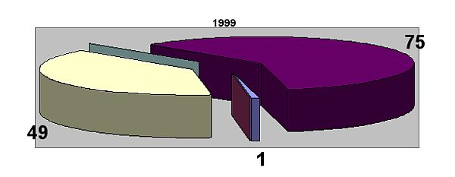
Диаграмма 2.11 показывает, что в 1999 г. происходит увеличение численности персонала с высшим уровнем образования (до 39,0% с 36,0% в 1998 г.). С другой стороны, наблюдается уменьшение количества работников со средне - специальным образованием (до 60%). Это подтверждает полученную от руководства Центра информацию о том, что после проведения аттестации часть сотрудников поступило в ВУЗы, а те, кто учился их окончили. Таким образом, можно сделать вывод, что руководство Центра нацелено на улучшение квалификационного уровня персонала.
Рис.2.12 - Квалификационный уровень образования работников Центра
за 2000 г.

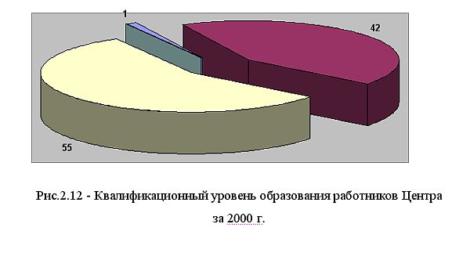
Как следует из анализа на рисунка 2.12, в 2000 г. наблюдается увеличение удельного веса работников с высшим уровнем образования до 56% ( с 36 % в 1998 г.). Продолжает снижаться численность работников со средне-специальным уровнем образования (до 33 % ). Рост числа специалистов с высшим образование обусловлен применяемой двухгодичной системой получения высшего образования, что было предпринято для ряда сотрудников Центра. Увеличение числа работников с высшим образование способствует повышению качества работы Центра в целом.
Возрастная структура работников Центра представлена на рисунке 2.13
Рисунок 2.13 - Возрастная структура работников Центра за период с 1998-2000 гг.

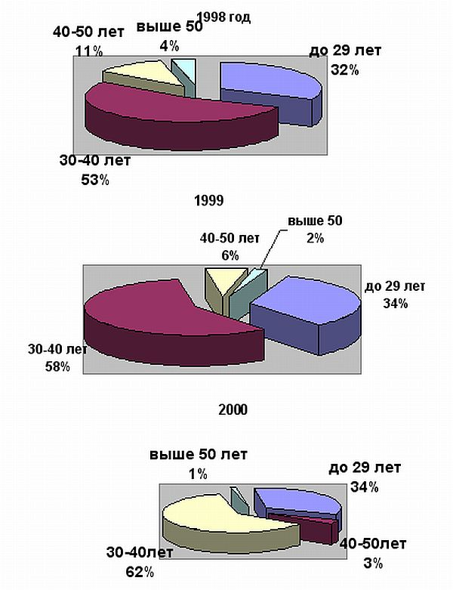
Анализ рис 2.13 показал, что за исследуемый период с 1998-2000 гг. произошло «омоложение» персонала организации. Так, например, численность работников в возрасте 40-50 лет снизилась с 11% в 1998 г. до 3 % в 2000 г., в то время как численность работников в возрасте до 40 лет имеет тенденцию к росту с 85,0 % в 1998 г. до 96 % в 2000 г.
Информация полученная в процессе исследования позволяет утверждать, что «омоложение» персонала Центра происходит, в первую очередь, потому, после проведения сокращения штатов, оставляют молодые перспективные кадры, которые легко обучаемы, легче восприимчивы к изменениям специфики работ, более подготовлены к нововведениям. А, во-вторых, это происходит потому, что в организации у службы управления персоналом сформировано мнение, что эффективнее использовать молодые кадры, выявить их проблемы, мотивировать их на повышение продуктивности труда, заинтересовать и увлечь работой, чем заниматься переквалификацией работников предпенсионного возраста.
Распределение работников Центра по количеству лет стажа по специальности за 1998 год представлена на рисунке 2.14, за 1999 - 2000 на рисунках 2.15 и 2.16
Рисунок 2.14 - Распределение работников Центра по количеству лет стажа по специальности за 1998 год

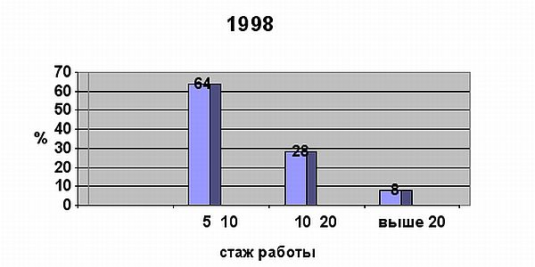

Рисунок 2.15 - - Распределение работников Центра по количеству лет стажа по специальности за 1999 год
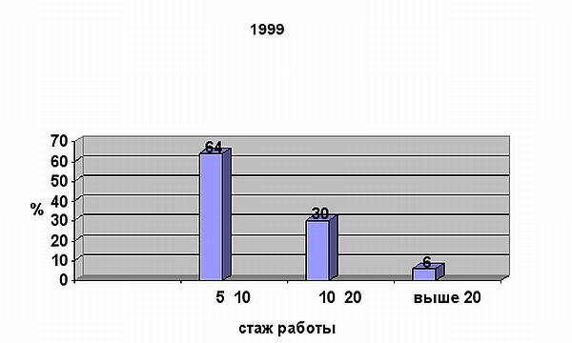
Рисунок 2.16 - Распределение работников Центра по количеству лет стажа по специальности за 2000 год

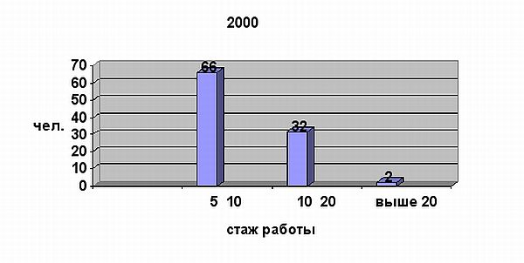
Анализ рисунков 2.14, 2.15, 2.16 показал, что в Центре наблюдается рост доли специалистов со стажем работы по специальности до 10 лет с64% в 1998 до 66% в 2000 году. Снижается показатель доли специалистов со стажем более 20 лет, за анализируемый период снижение составило 6%. Данный факт подтверждает наличие тенденции в Центре к росту числа молодых специалистов. Позитивным образом характеризует состав кадров и увеличение специалистов со стажем 10-20 лет с 30% в 1998 до 32% в 2000 году.
Несомненным является тот факт, что молодые специалисты с высшим уровнем образования, инициативны, активны, нетерпеливы, они стремятся профессионально реализовать себя, а также удовлетворить свои потребности (в том числе и материальные) в наиболее короткие сроки. Поэтому, если организация не в состоянии хорошо оплачивать высококвалифицированный труд, не удовлетворяет иные потребности работников, не мотивирует их на повышение производительности труда и не дает возможности для служебного роста, то молодые специалисты стремятся сменить такое место работы на более, для них, приемлемое. С другой стороны, работники предпенсионного, а зачастую, и среднего возраста менее динамичны, предпочитают осесть на одном месте и приспособиться к тем условиям работы, которые имеются в организации. Поэтому, руководство Центра стремится к разумному сочетанию специалистов со стажем до 10 лет и опытным сотрудников со стажем более 10 лет.
Следующим этапом анализа является оценка качества работы с персоналом в Центре. (таблица 2.2)

Таблица 2.2 - Динамика движения кадров в Центре за 1998-2000 гг.

 | 1998 г. | 1999 г. | 2000 г.
Поступило | 10 | 6 | 4
Выбыло по собственному желанию | 8 | 6 | 4
По сокращению | 42 | 27 | 0
Среднесписочное | 167 | 125 | 99

1. Коэффициент интенсивности оборота по приему определяется как отношение числа принятых за период работников к среднему списочному их числу.

Кп = Чп / Чс (2.1)
где Кп - коэффициент интенсивности оборота;
Чп - число принятых за период работников;
Чс- среднесписочное число принятых за период работников.

Кп (1998) =10/167=0,06
Кп (1999) = 6/125=0,05
Кп (2000) = 4/99=0,04
2. Коэффициент оборота по выбытию определяется как отношение числа выбывших за период работников к среднему списочному их числу.
Кв = Чв / Чс (2.2)
где Кв - коэффициент оборота по выбытию
Чв - число выбывших за период работников
Кв (1998) =50/167=0,3
Кв (1999) = 33/125=0,3
Кв (2000) = 4/99=0,04
3. Коэффициент текучести – отношение числа выбывших за период работников по причинам, относимым к текучести кадров (увольнение по собственному желанию, за прогулы и т.п.), к среднему их числу.
Кт = Чвт / Чс (2.3)
где Кт - Коэффициент текучести
Чвт. - числа выбывших за период работников по причинам, относимым к текучести кадров (увольнение по собственному желанию, за прогулы и т.п.)
Кт (1998) = 8/167=0,05
Кт (1999) = 6/125=0,05
Кт (2000) = 4/99=0,04
На основе проведенных расчетов можно сделать следующее заключение: число поступивших превышает или равно числу выбывших добровольно сотрудников, что позитивным образом характеризует кадровую политику Центра.
Анализировать коэффициенты по приему или выбытию кадров достаточно сложно, поскольку происходило сокращение численности персонала. Однако позитивным фактором, является снижение коэффициента по выбытию персонала, не только применительно к сокращению штатов, но также и по причинам, относимым к текучести кадров.
В 1999-2000 гг. было принято ровно столько сотрудников, сколько было уволено по собственному желанию, следовательно, в 2000 году вакантных должностей не было.
Центр отличает сравнительно низкий Кт, который имеет тенденцию к снижению. Это говорит о том, что коллектив организации уже определенным образом сформировался.
Как показывают вышеизложенные данные в Центре происходило в 1998,1999 годах сокращение численности персонала.
Сокращение 42 человек в 1998 году было обусловлено передачей функций назначения и выплаты пособий на детей в комитеты социальной защиты населения администраций городов (районов) края, а также переводом выплаты на новые информационные технологии.
Сокращение 27 сотрудников в 1999 году обусловлено Постановлением главы администрации края № 346 от 02.09.98 «О программе оздоровления государственных финансов и экономии государственных расходов». Согласно 4п., этого постановления, было установлено задание по сокращению аппарата управления структурных подразделений администрации края и администраций муниципальных образований городов и районов края на 20% и расходов на содержание аппарата управления на 10%.
Вследствие вышеизложенного сокращение в общем количестве составило 69 человек или 41% от первоначальной численности сотрудников в 1998 году.
Центр по начислению и выплате пособий, однако, при сокращении персонала, был вынужден замещать образующиеся вакантные должности по причине естественной текучести кадров. При приеме на государственную службу Центр по начислению и выплате пособий и пенсий руководствуется Кодексом Хабаровского края о государственной и муниципальной службе, принятым 30.07.97 №34.
Кандидат, подающий документы на замещение вакантной должности в Центре начисления и выплаты пенсий и пособий должен:
1. Быть не моложе 18 лет, владеть русским языком, иметь соответствующее профессиональное образование и подготовку, а также отвечать квалификационным требованиям, предъявляемым к занимаемой должности.
2. Предъявить следующий перечень документов:
- личное заявление на имя руководителя Центра
- документ, удостоверяющий личность
- трудовую книжку
- документы о профессиональном образовании
- справку из органов налоговой службы о представлении сведений об имущественном положении
- медицинское заключение о состоянии здоровья.
По результатам рассмотрения заявлений возможных кандидатов о поступлении на государственную службу в Центр начисления и выплаты пенсий и пособий Администрацией Центра принимается одно из решений:
1. О назначении гражданина на государственную службу в Центр с испытательным сроком в три месяца.
2. О зачислении гражданина в резерв на замещение образовавшихся в будущем вакантных должностей.
3. Об отказе в поступлении на государственную службу в Центр.
Решение об отказе может быть принято на следующих основаниях:
1. В случае установления в процессе проверки обстоятельств, препятствующих поступлению гражданина на государственную службу в Центр.
2. В случае предоставления документов, содержащих ложные сведения.
3. В случае несоответствия гражданина квалификационным требованиям к замещающей должности.
4. В случае отказа от прохождения оформления допуска к сведениям, составляющим государственную охраняемую законом тайну.
5. В случае близкого родства с государственным служащим, если их государственная служба связана с непосредственной подчиненностью или подконтрольностью одного из них другому.
6. Признания гражданина недееспособным или ограниченно дееспособным решением суда, вступившим в законную силу.
7. Наличия иностранного гражданства, за исключением случаев, если доступ к государственной службе урегулирован на взаимной основе межгосударственным соглашением.
8. Наличия подтвержденного заключением медицинского учреждения заболевания, препятствующего исполнению им должностных обязанностей.
Работой с кадровым составом в Центре занимается ведущий специалист по кадрам, его должностные инструкции оговорены в подразделе 2.1 данной дипломной работы.
Ведущий специалист по кадрам ведет работу с кадрами, определяет методы управления персоналом, на основе законодательных актов РФ.
К существующим методам управления персоналом в Центре можно отнести:
Экономические.
Дополнительно к должностному окладу работников Центра, относящимся к категории государственный служащий входят:
- надбавки за выслугу лет (10-40%)
- надбавка за ученую степень (15-20%)
- надбавка за сложность, напряженность, специальный режим работы (до 50%)
- надбавка за квалификационный разряд
Работникам Центра в течении года выплачивается премия в размере трех должностных окладов, а также по его заявлению оказывается материальная помощь в размере двух должностных окладов.
Работникам Центра предоставляется ежегодный оплачиваемый отпуск, отпуск без сохранения зарплаты предоставляется сроком не более года. Продолжительность отпуска составляет 30 календарных дней. За выслугу лет предоставляются дополнительные дни от 2 до 8, за ненормированный рабочий день до 12 дней.
Социально-психологические.
Жизнь и здоровье, а также имущество работников Центра подлежат обязательному государственному страхованию за счет средств краевого бюджета на сумму их годичного содержания. Для работников предусмотрены страховые выплаты в случаях, определенных Кодексом Хабаровского края о государственной и муниципальной службе (ст. 63 п.2.1-2.4.)
Служащие Центра, в том числе после выхода на пенсию, и члены их семей (супруги и несовершеннолетние дети), обеспечиваются медицинским обслуживанием за счет средств краевого бюджета, имеют право на санаторно-курортное лечение, при условии наличия непрерывного стажа работы на государственной службе.
За образцовое исполнение своих обязанностей для работников Центра предусмотрены следующие меры поощрения:
- объявление благодарности
- награждение почетной грамотой
- награждение ценным подарком
- присуждение наград Хабаровского края и РФ
- награждение почетной грамотой Законодательной Думы, Главы Администрации края
Однако, размер премии или ценность подарка не должны превышать пятидесятикратного минимального размера заработной платы.
Административные.
В Центре предусмотрены плановые мероприятия по повышению квалификации и переподготовке кадров. Эти мероприятия имеют следующие формы – курсы повышения квалификации, семинары, стажировки, долгосрочное обучение и др.
Сотрудники Центра имеют реальную возможность для карьерного роста, путем назначения на более высокую должность по результатам аттестации, либо путем присвоения более высокого квалификационного разряда.
На основе вышеизложенного возможно сказать, что Центр имеет молодых высококвалифицированных сотрудников, целеустремленных заинтересованных в улучшении качества труда. Администрация Центра, руководствуясь законодательными актами осуществляет эффективную кадровую политику, что подтверждается анализом движения кадров.
Следовательно, при прочих благоприятных условиях для сотрудников Центра необходимо успешно пройти аттестацию, ежегодно проводимую в Центре по начислению и выплате пенсий и пособий.

2.3 Аттестация персонала в Центре по начислению и выплате пенсий и пособий
В Центре по начислению и выплате пенсий и пособий проводится аттестация сотрудников с целью выявления соответствия занимаемой должности (очередная аттестация), либо должности, на которую претендуют (внеочередная аттестация).
Очередная аттестация сотрудников проводится один раз в четыре года.
Внеочередная аттестация проводится при назначении сотрудников на новую должность, а также по предложению начальника отдела.
Последующая аттестация, согласно законодательным актам должна проводится не ранее двух лет со дня проведения аттестации.
В данной дипломной работе был сделан анализ проведения аттестации работников Центра по начислению и выплате пенсий и пособий в 1998 году. Приказом 8-к от 15.01.98, на основе Постановления главы администрации края об аттестации работников администрации Хабаровского края (№ 568 от 31.12.97), были определены сроки внеочередной аттестации сотрудников Центра, утвержден состав аттестационной комиссии и график проведения аттестации.
Позитивным фактором является решение аттестовать всех сотрудников Центра по всем категориям должностей, кроме технических (водитель). Аттестация была проведена по следующим категориям работников:
- Начальники отделов;
- Заместители начальников отделов;
- Главные специалисты;
- Ведущие специалисты;
- Специалисты 1 категории.
В состав аттестационной комиссии вошли:
- Начальник Центра;
- 2 Заместителя начальника Центра;
- Ведущий специалист по кадрам;
- Председатель профсоюзного комитета;
- Зам. директора Департамента социальной защиты населения;
- Главный специалист (юрист).
По утвержденному перечню должностей руководителей и специалистов аттестации подлежало 143 работника, из них 82 работника были признаны соответствующими занимаемой должности, 61 – аттестованы условно с переаттестацией через год, 3 – не подлежали аттестации в связи с достижением предельного возраста нахождения на государственной службе.
Таблица 2.3 - Результаты аттестации сотрудников Центра по начислению и выплате пенсий и пособий

№ П/п | Категории персонала | Кол-во аттестуемых | Аттестованы | Аттестованы условно | Не аттес  тованы
1 | Руководители отделов | 7 | 6 | 1 | -
2 | Зам. Начальники отделов | 7 | 6 | 1 | -
3 | Главные специалисты | 26 | 16 | 8 | -
4 | Ведущие специалисты | 54 | 28 | 26 | -
5 | Специалисты  1 категории | 39 | 14 | 25 | -
 | Итого | 143 | 82 | 61 | 0

Проведенная аттестация показала, что в целом работники Центра имеют достаточно высокий профессиональный уровень, компетентны в решении вопросов, касающихся выполнения должностных обязанностей, владеют основами пенсионного законодательства в части выплаты пенсий. Налажено тесное сотрудничество с организациями, осуществляющими доставку пенсий, ведется постоянный контроль за целевым использованием средств. Осуществлен переход на новые технологии обработки пенсионных документов на ПК, которые успешно освоены работниками Центра, постоянно оказывается методическая и практическая помощь децентрализованным районам по организации назначения и выплаты пенсий и пособий в АРМе.
Вместе с тем, проведенная аттестация показала, что в Центре недостаточно уделяется внимание организации обучения специалистов Центра по вопросам начисления и выплаты пенсий и пособий, технологии обработки документов, начальники структурных подразделений не уделяют внимание вопросам планирования деятельности, недостаточно требовательно относятся к специалистам, имеющим недостатки в работе и нарушения режима работы предприятия, не привлекают главных специалистов к организации работы в отделе, что приводит к безынициативному, механическому выполнению должностных обязанностей рядовыми специалистами.
Как говорилось ранее условно были аттестованы 61 человек, поскольку не имели высшего образования, что является одним из главных требований к государственным служащим, в итоге на следующий год в ВУЗы поступило 30 человек, из них в настоящее время в Центре трудятся 25 человек, поскольку 5 из них были уволены в связи со вторым потоком сокращения в 1999 году.
На основе результатов аттестации, комиссия разработала перечень мероприятий с целью повышения профессионально-квалификационного уровня персонала Центра для всех отделов организации. Вышеприведенные исследования (подраздел 2.2) свидетельствуют о том, что принятые меры благотворно воздействовали на сотрудников – повысился уровень сотрудников с высшим образованием, «омолодился» состав персонала.
Однако одним из главных недостатков проведенной аттестации - это применение устарелых, шаблонных форм – собеседование, в то время как сегодня разрабатываются новые, на основе современных технологий, например – компьютерное тестирование, аттестация рабочего места, проведения аттестации в форме деловой игры и др.
Как показатель – результат аттестации показывает насколько соответствует уровень организации предъявляемым к ней требованиям, следовательно от уровня квалификации персонала и будет зависеть весь процесс работы Центра.
Проведенная аттестация в Центре не определила соответствия качественных характеристик персонала (способностей, мотиваций и свойств) требованиям должности и места. В итоге были получены узкие сведения о персонале, поэтому необходимо провести ряд мероприятий по совершенствованию системы проведения аттестации работников Центра начислений и выплаты пенсий и пособий.

3 Разработка предложений по совершенствованию системы аттестации в центре по начислению и выплате пенсий и пособий
3.1 Мероприятия по совершенствованию системы аттестации кадров в Центре по начислению и выплате пенсий и пособий
Общая цель реформирования аттестации, заключается в том, чтобы превратить ее из рутинной, обременительной и отвлекающей от производительной работы процедуры направленной, главным образом, на вытеснение нежелательных или неэффективных работников, в эффективное средство реализации социально-экономической стратегии предприятия.
При этом, результаты аттестации должны использоваться, в свою очередь, для оперативной корректировки стратегии, вывода ее на новый уровень, соответствующий актуальным задачам и проблемам организации.
Концепция создания и функционирования новой системы аттестации, базируется на следующих принципах:
Целостность системы аттестации, то есть взаимоувязка различных аттестационных процессов и процедур в единый комплекс, способный к устойчивому функционированию в системе управления организацией.
Для совершенствования аттестационных процессов и процедур, корректировки системы аттестации, должен быть предусмотрен аттестационный мониторинг, обеспечивающий современное получение информации о необходимости внесения изменений в организацию и функционирование системы аттестации.
Многоуровневость системы аттестации, то есть охват аттестационными процедурами и процессами объемов, представляющих все основные уровни управления организацией – от отдельных работников и коллективов до предприятия в целом.
Для этого, в систему аттестации включаются такие, обычно, существующие процедуры, как элементы стратегического планирования, анализ эффективности предприятия в целом и его отдельных подразделений, социологическое исследование коллективов, оценка деятельности руководителей и специалистов, совершенствование расстановки и развития персонала.
- Стратегичность, то есть ориентация оценки состояния и деятельности объектов аттестации на требования, вытекающие из комплексной стратегии организации.
В соответствии, с принципом многоуровневости системы аттестации, ее предметом должна стать, оценка соответствия работника требованиям:
1. К рабочему месту, сформулированным во внутренних нормативных документах предприятия;
2. Соответствия коллектива подразделения требованиям к нему, обусловленным внутренним разделением труда в организации;
3. Соответствия состояния и результатов деятельности предприятия (объем, номенклатура и качество продукции / услуг и т.п.) требованиям, обусловленным стратегическим разделением функций в системе организации.
Гармоничность взаимодействия системы аттестации с другими подсистемами управления в организации, то есть обеспечение тесного взаимосогласования целей, объектов и процедур аттестации с процессами формирования и реализации кадровой, финансовой, маркетинговой и т.п, политики организации.
Создаваться новая система аттестации также должна синхронно с модернизацией других управленческих подсистем организации.
Кадровые решения, принимаемые по результатам аттестации персонала и руководства, должны дополняться соответствующими организационно-распорядительными решениями аттестующих.
Сочетание дискретности и непрерывности аттестационных процессов, то есть обеспечиваемое за счет ежегодного проведения в сроки, определяемые руководителем организации, по согласованию с вышестоящим учреждением, полномасштабной аттестационной сессии (а также, по необходимости – внеочередных, локальных сессий), а также, за счет, преемственности аттестации каждого конкретного объекта аттестации.
Сбор информации для аттестации, должен осуществляться в рамках систематического, непрерывного, ежемесячного наблюдения (опроса руководителей, специалистов, проводимого службой организационно-методической поддержки аттестации).
Результаты предшествующей аттестации должны использоваться при проведении очередных аттестационных сессий.
Для реализации вышеуказанных принципов предлагается многоуровневая концепция непрерывной аттестации. Объектами аттестации в новой системе являются не только сами работники организаций, но и коллективы подразделений (сами подразделения) и руководители организации. При этом результаты аттестации одних элементов организационно-управленческой структуры могут быть использованы для аттестации других, так: результаты аттестации подразделения служат исходной информацией, необходимой для аттестации руководителя подразделения; совокупность данных аттестации всех подразделений, используются при аттестации руководителя предприятия.
В сочетании с надлежащей организацией аттестационных процедур, такой подход, позволяет реализовать потенциал аттестации для повышения комплексности и качества управления организацией.
Совершенствование аттестационных процессов в Центре направлено на усиление роли аттестации в реализации социальной стратегии учреждения. Учитывая тот факт, что в настоящее время, в Центре действует сложившаяся система аттестации персонала, в значительной мере сохранившая черты дореформенной модели экономики, необходим переход к новой системе аттестации. Новая система аттестации основана на более полном учете современных особенностей экономики, трудового потенциала и достижениях научно-технического прогресса и представляет собой самостоятельную организационную задачу. Заметим, что от «качества» перехода к новой системе аттестации, в значительной степени зависит, приживется ли эта новая система или будет рассматриваться как очередное быстро проходящее «увлечение» начальства.
Руководству Центра, предлагается решать эту задачу, в соответствии с концепцией управленческого ре-инжиниринга. Суть данной концепции состоит в том, чтобы вместе с коллективом каждого подразделения Центра заново переосмыслить сущность аттестационной деятельности учреждения. Отказавшись от пооперационного усовершенствования, надо радикально системно перепроектировать аттестационные процессы для достижения существенных улучшений в таких ключевых показателях, как качество предоставляемых услуг, уровень надежности и оперативности работы и т.п.
Необходимо особо отметить, что система аттестации, как и любой другой процесс, имеет периоды создания, трансформации и ликвидации. В соответствии, с принятой концепцией, в новой системе аттестации персонала Центра должен быть предусмотрен механизм самомониторинга, который призван, своевременно генерировать сигналы о необходимости модернизации или коренного пересмотра системы.
Создание адекватной современным условиям, перехода к рыночной экономике (с учетом российской специфики), системы аттестации работников – многоэтапный и разветвленный процесс, при котором, в течение длительного времени, задействованы практически все подразделения и персонал организации. Для получения, в итоге, устойчиво и эффективно функционирующей аттестационной системы этот процесс должен быть структурирован, тщательно спланирован и организован.
В процессе создания новой системы аттестации персонала, Центр должен пройти следующие этапы:
- разработка системы;
- ввод в действие;
- «опытная эксплуатация»;
- стабильное функционирование, включая корректировку и модернизацию отдельных элементов;
- радикальная корректировка системы;
- ре-инжиниринг.
Система аттестации работников Центра должна находиться в тесном взаимодействии с другими подсистемами управления, в частности, с системой мер поощрения и наказания. Арсенал этих мер должен быть достаточно полным и разнообразным, чтобы, с одной стороны, обеспечивать реализацию кадровой политики и, с другой – возможность выбора адекватной реакции на результаты аттестации. В частности, это означает, что должны быть средства как материального, так и морального поощрения и наказания, причем в достаточном разбросе по «степени мягкости».
Особое внимание, руководителям Центра, необходимо отметить на то, что разработкой новой системы аттестации должны заниматься специалисты. Поэтому, с целью модернизации системы аттестации в Центр необходимо привлечь экспертов (например, специалистов консалтинговой фирмы «Новый Атлант» или преподавателей из академии Госслужбы, и т.п.)
Для наиболее полной реализации целей, создания современной системы аттестации персонала Центра, в ее методическом арсенале должны предусматриваться средства технико-экономического и социально-психологического анализа потенциала, состояния и результативности функционирования всех объектов аттестации – от отдельного сотрудника до учреждения в целом и его руководителя.
Центр – это система, результативность деятельности которой, во многом, зависит от взаимодействия работников друг с другом. Для такой системы, решающее значение приобретают эргономические характеристики организации деятельности работников, коллективов и учреждения.
Для правильной организации системы аттестации, а также человеческого взаимодействия вообще, необходимо воспитание соответствующей эргономической культуры каждого работника и коллектива. В свою очередь, понятие эргономической (более широко – производственной) культуры опирается на понятие ментальности как индивидуального психологического портрета индивида, рассматриваемого с точки зрения социума. Иными словами, ментальность – это общая для данной социальной группы, совокупность черт психологического поведения. Использование и оценка категории ментальности, через разграничение социального влияния (со стороны общества, учреждения, первичного коллектива) и свободного проявления личности имеет весьма важное практическое значение.
Новая система аттестации должна предполагать адаптацию и использование, в ходе проведения и анализа результатов аттестации таких методов, как:
- оценка эффективности работы сотрудника;
- индивидуальное и групповое психологическое и эргономическое тестирование;
- заполнение и анализ масштабных социально-психолого-эргономических опросников;
- структурированные тематические дискуссии и т.п.
В ходе проведенного исследования было выявлено, что аттестационные листы не соответствуют вышеизложенным критериям, поэтому автором работы предлагаются два варианта аттестационных листов для руководителей и специалистов Центра. (Приложение В, Г). Предлагаемые аттестационные листы учитывают не только уровень образования, стаж и опыт работы, а также профессиональные навыки сотрудников, а также определяют их отношению к коллективу, определяют их удовлетворенность условиями работы, заработной платой, выявляют мотивационные стороны персонала. В них обращается пристальное внимание на систему целеполагания сотрудников, степень научаемости и т.д. Настолько полная информация позволит руководителям Центра повысить не только квалификационный уровень сотрудников, а также улучшить условия труда, повысить степень удовлетворенности персонала, усовершенствовать систему мотивации работников Центра и тем самым повысить производительность труда.
Все вышеуказанные методы, должны быть четко соотнесены с условиями и спецификой работы учреждения, специалистов и, при необходимости, адаптированы к конкретным условиям и задачам аттестации.

3.2 Программа реализации мероприятий по совершенствованию системы аттестации кадров в Центре по начислению и выплате пенсий и пособий
Перед разработкой программы реализации мероприятий по проведению аттестации в Центре необходимо отметить, что в рамках новой системы аттестации персонала должен быть предусмотрен различный уровень и разная глубина тестирования объектов аттестации. Учитывая тот факт, что в Центре нет собственной социально-психологической службы, а привлечение специалистов слишком дорогостоящий процесс и руководство на него не согласится, тогда можно использовать сокращенную (или упрощенную) модель системы аттестации, в которой большая нагрузка будет ложиться на членов аттестационной комиссии учреждения.
На рисунке 3.1 представлена модель системы аттестации персонала.
Рисунок 3.1 - Модель системы аттестации персонала
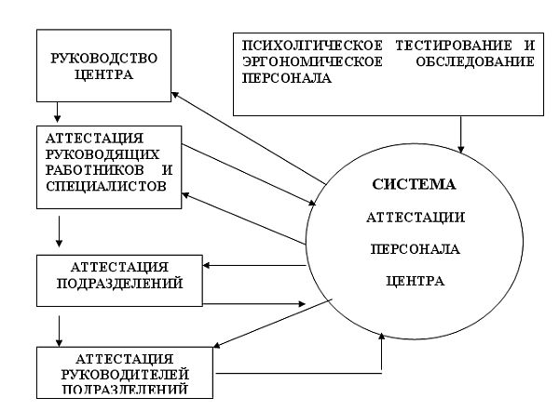
В ходе дипломного исследования, выявлено, что в Центре практически не проводится аттестация и рационализация рабочих мест. Поэтому, автором предлагается, к более подробному рассмотрению методика аттестации и рационализации рабочих мест.
Нужно отметить, что в современных условиях, назрела необходимость комплексной, научно обоснованной аттестации и рационализации рабочих мест. Если этого не учитывать, то многие, даже очень хорошие мероприятия «не сработают».
Комплексно оснастить учреждение на основе аттестации мешает такое обстоятельство, как хроническая нехватка средств на оргтехнику. Поэтому, составляя и реализуя программу аттестации, руководителям Центра необходимо помнить, что аттестуется не только техника, но и умение по-хозяйски ею распорядиться.
Итак, каждая организация состоит из совокупности рабочих мест. Рабочее место представляет собой первичную ячейку данной организации, способную дать соответствующую отдачу только при условии необходимой фондооснащенности труда, а также работника определенной профессиональной подготовки, который может приводить в движение это рабочее место.
Учет изменений производственных возможностей рабочего места и целенаправленное воздействие на формирование необходимого количества рабочих мест, предполагают систематическое проведение аттестации рабочих мест и их рационализации, в целях обеспечения на этой основе повышения эффективности труда и рационального использования основных фондов.
В процессе аттестации и рационализации рабочих мест реализуется две задачи:
оперативная – сюда, входит достижение сбалансированности числа рабочих мест с наличием трудовых ресурсов и создание на рабочих местах таких организационных и технических условий, при которых совместная трудовая деятельность, протекала бы с наивысшим производственным эффектом при минимальных затратах;
стратегическая – заключается, в переводе совокупности рабочих мест в новое количественное и качественное состояние. Этот перевод определяется перспективными планами развития организации.
Аттестация и рационализация рабочих мест – это целенаправленный процесс воздействия на формирование и совершенствование рабочих мест, связанных между собой определенными технологическими и организационными функциями.
Система комплексной аттестации рабочих мест и их рационализация, включает в себя:
- учет количества рабочих мест; их аттестацию, когда фактическое состояние рабочих мест сравнивается с нормативными требованиями;
- рационализацию, как совокупность взаимосвязанных мероприятий, осуществляемых с целью усовершенствования рабочих мест и улучшения их использования;
- планирование, определяющее основные направления количественных и качественных изменений в развитии рабочих мест.
Комплексная аттестация рабочих мест начинается с получения информации о действительном состоянии изучаемого объекта. Объективность информации достигается с помощью организации учета.
Учет рабочих мест.
Предусматривает определение числа рабочих мест, их группировку по характеру использования, по категориям занятых работников. Он позволяет:
- определить полное и достоверное число рабочих мест, с присвоением номера каждому рабочему месту;
- выделить из общего числа функционирующие (или нефункционирующие) рабочие места, распределить последние на вакантные, резервные и излишние;
- приступить к составлению паспорта на каждое рабочее место, который должен вестись в течении всего времени его функционирования и является первичным документом, содержащим нормативные значения факторов, определяющие технико-экономические характеристики рабочего места.
Аттестация рабочих мест.
Целью этого этапа является исследование системы рабочих мест, которое проводится для получения подробной информации о состоянии совокупности рабочих мест, на основании которой можно дать оценку и выработать основные направления рационализации конкретных рабочих мест.
Аттестация рабочих мест представляет собой совокупность мероприятий, включающих комплексную оценку каждого рабочего места на его соответствие передовому научно-техническому и организационному уровню, обеспечивающему повышение производительности труда.
При аттестации рабочих мест целесообразно применять метод сравнения по различным параметрам.
Оценка организационного уровня рабочего места основана на выявлении и сопоставлении данных, необходимых для характеристики использования, прежде всего, принципов научной организации труда. При этом целесообразно сравнивать следующие показатели:
- рациональность планировки, соответствие площади, занимаемой рабочим местом, нормам технологического проектирования;
- организационная оснащенность;
- рациональность обслуживания рабочего места;
- соответствие форм организации труда технологическому процессу, характеру и объемам выполняемых работ;
- качество действующих норм труда;
- эффективность использования рабочего места.
Результатом аттестации являются комплексная оценка рабочего места по системе критериев и классификация рабочих мест, которая служит основой для их сведения в родственные группы.
Все рабочие места подразделяются на группы:
- аттестованные – рабочие места, показатели которых по всем уровням соответствуют предъявляемым при оценке требованиям или превышают их;
- подлежащие рационализации – рабочие места, которые не соответствуют установленным требованиям, но могут быть доведены до этих требований в процессе рационализации;
- подлежащие ликвидации – рабочие места, которые не соответствуют, по определенным критериям, нормативным значениям и не могут быть доведены до их уровня в результате рационализации, то есть излишние рабочие места.
Аттестация должна проводиться для всех рабочих мест, не реже двух раз в пятилетку, для рабочих мест, прошедших рационализацию, по завершении соответствующих мероприятий.
Рационализация рабочих мест.
Для разработки мероприятий по рационализации рабочих мест служат материалы обследования и анализа аттестации; предложения работников, занятых на конкретных рабочих местах; информация о передовом отечественном и зарубежном опыте.
Рационализация системы рабочих мест является комплексным процессом. Проект должен отражать повышение технического и организационного уровня рабочих мест, улучшение условий труда на рабочих местах, ликвидацию излишних и малоэффективных рабочих мест.
Мероприятия по повышению организационного уровня рабочих мест должны быть ориентированы на решение следующих основных проблем:
- совершенствование организации трудовых процессов и внедрение типовых проектов научной организации труда;
- внедрение прогрессивных форм разделение труда и совершенствование коллективных форм организации труда;
- совершенствование организации и обслуживания рабочих мест;
- создание системы непрерывного повышения квалификации работников;
- повышение эффективности систем материального и морального стимулирования;
- совершенствование методов оперативного планирования и управления учреждением.
При разработке мероприятий по ликвидации излишних и малоэффективных рабочих мест возникает проблема сохранения на прежнем уровне штата учреждения, которая может быть решена двумя путями:
- созданием взамен старых, новые рабочие места;
- перераспределение персонала по подразделениям.
Итак, работа по аттестации и рационализации использования персонала Центра не есть самоцель. Она должна стать составным элементом единой многоуровневой системы объединения учреждения, включающей аттестацию рабочих мест, персонала подразделений, а впоследствии и учреждения, их рационализацию, в соответствии с требованиями современных условий и научной организации труда.
Таким образом, можно утверждать, что в Центре должна быть создана единая действующая аттестационная цепочка, в которой результаты оценки каждого предыдущего звена, являются исходной базой для проведения аттестации и рационализации, последующих более высоких по уровню звеньев.
Важным аспектом аттестации и рационализации, является строгое соблюдение научного подхода к ее проведению. Это предполагает разработку и использование соответствующих методических документов по вопросам аттестации и рационализации рабочих мест.
Одним, из основополагающих положений аттестации и рационализации, является обеспечение плановости в данной работе. Соблюдение принципа плановости, в работе по аттестации и рационализации персонала, способствует развитию высокой системы управляемости этими процессами, позволяет определить главные направления деятельности, всемерно совершенствовать организацию труда, в структурных звеньях учреждения. Необходимо соблюдать принцип непрерывности планирования работы по аттестации и рационализации.
Аттестация и рационализация труда дают наиболее существенные результаты, в условиях комплексного подхода к данной работе.
Эффективность работы по аттестации и рационализации, может быть, достаточно высокой, только в случае обеспечения нормативного подхода, то есть на основе сравнения фактических параметров подразделений с нормативными значениями (по стандартам, типовым проектам, картам организации труда и т.п.), что позволяет, дать, входе аттестации, наиболее объективную оценку соответствия персонала подразделений, требованиям научной организации труда, а затем, осуществить его полную рационализацию.
Проведение сравнительного анализа соответствия персонала требованиям научной организации труда, при их аттестации, диктует необходимость соблюдения принципа экономичности. Следовательно, в результате их аттестации и последующей рационализации, должны быть обеспечены экономия живого труда, за счет наиболее эффективного использования рабочего времени и квалификации работников.
При проведении аттестации и рационализации первостепенное значение приобретает четкая отработка и обоснование систем оценочных показателей. То есть, должны быть, четко определен перечень показателей, по которым будут оцениваться работники учреждение и их рабочие места.
В качестве примера, в таблице 3.1, приведен, рекомендуемый перечень показателей аттестации Центра.
Таблица 3.1 - Показатели аттестации персонала

Наименование показателя | Определяющий критерий оценки
1. Организация труда
Разделение труда  Функциональное  Квалификационное | Удельный вес работ соответствующих задачам подразделения  Удельный вес работ соответствующих квалификации работника
Организация трудового процесса  1.2.1 Использование трудовых регламентов  1.2.2 Применяемые методы труда | Наличие должностной инструкции  Удельный вес процедур, выполняемых с использованием средств автоматизации труда
Нормирование оплата труда  1.3.1 Использование норм труда  1.3.2 Загрузка работника во времени  Внедрение новых условий труда | Наличие и выполнение соответствующих норм  Коэффициент загрузки выполняемыми функциями  Утвержденное положение об оплате и стимулировании труда работников учреждения
Охрана труда (режим труда и отдыха, наличие льгот по условиям труда) | Удельный вес элементов охраны труда, соответствующих требованиям и нормативам
Состояние трудовой и исполнительной дисциплины | Наличие нарушений дисциплины
2. Организация рабочего места
2.1 Оборудование рабочего места  2.1.1 Планировка  2.1.2 Организационное обеспечение (мебель и др.) | Площадь рабочего места по отношению к нормативной  Количество используемых средств оргоснастки по отношению к требуемому (нормативному)
2.2 Оснащенность рабочего места  2.2.1 Техническое оснащение  ( оргтехника)  2.2.2 Информационное обеспечение (руководящая, методическая, нормативная, справочная литература) | Количество используемых технических средств по отношению к требуемому (нормативному) их количеству  Степень соответствия предъявляемым требованиям по количеству информационных материалов
2.3 Условия труда.  2.3.1 Санитарно-гигиенические и эстетические условия | Удельный вес санитарно-гигиенических параметров, соответствующих предъявляемым требованиям и нормам
3. Деловые и личные качества работника | Характеристика
4. Эффективность труда (полнота, своевременность, качество) | Коэффициенты качества

На основе вышеуказанного представилось возможным определить программу реализации мероприятий по совершенствованию системы аттестации персонала Центра по начислению и выплате пенсий и пособий.
Программа реализации мероприятий по проведению аттестации персонала и рабочих мест Центра представлена в приложении Д.
Данная программа позволит избежать ошибок в реализации этапов проведения аттестации персонала Центра по начислению и выплате пенсий и пособий.
Необходимым условием оценки качества аттестации является ее экономическая эффективность.

3.3 Расчет экономической эффективности предлагаемых мероприятий по совершенствованию системы аттестации кадров Центра по начислению и выплате пенсий и пособий
Разработка программы аттестации персонала и рабочих мест Центра по начислению и выплате пенсий и пособий требует определенных инвестиций, поэтому при запуске данных программ необходимо рассчитать их экономическую эффективность.
Данные расчеты предусматривают определение финансовой эффективности, учитывающей финансовые последствия реализации программы для его непосредственных участников.
Следует изначально отметить тот факт, что итогом аттестации может стать и сокращение численности персонал, имеющего низкий квалификационный уровень, а также повышение уровня квалификации оставшихся сотрудников, однако при этом объем производимых услуг или товаров не сократится. Следовательно, прежний объем работ при общем сокращении численности персонала может означать повышение производительности труда работников организации.
Финансовая эффективность программы проведения аттестации определяется соотношением финансовых затрат на организация деятельности и результатов до проведения аттестации и после нее. Финансовая экономическая эффективность может рассчитываться как для программы в целом, так и для отдельных участков или ее участников с учетом вклада каждого по правилам. При этом в качестве эффекта на t-м шаге (Эt) выступает финансовая оценка отдачи.
В рамках каждого этапа программы аттестации происходит приток и отток финансовых средств. Следует отметить, что в данном случае производительность труда сотрудников Центра необходимо принимать в денежном (финансовом выражении). В формуле (3.1) представлена разность между притоком и оттоком финансовых средств:
Фi(t)= Пi (t) - Оi (t), (3.1)
где Фi (t) - разность между притоком и оттоком финансовых средств;
i – этап аттестации (1,2, 3 ……);
Пi (t) - приток финансовых средств;
Oi (t) -отток финансовых средств.
Реально оценить экономическую эффективность всей программы аттестации возможно через разность между притоком и оттоком финансовых средств от инвестиционный и реализуемой деятельностью на каждом этапе программы аттестации персонала:
Ф(t) = [Пi (t) – Оi (t)] +[П2 (t) – О2 (t)]…….= Ф1 (t) + Ф ’(t) (3.2)
где Ф (t) - экономическую эффективность всей программы аттестации
i – этап аттестации (1,2, 3 ……);
Пi (t) - приток финансовых средств;
Oi (t) -отток финансовых средств.
Также при расчете экономической эффективности программы аттестации персонала следует учесть, что в состав результатов программы включаются (в стоимостном выражении):
- конечные результаты деятельности организации;
- социальные результаты, рассчитанные исходя из влияния организации на здоровье населения, социальную обстановку в самой организации;
- прямые финансовые результаты и др.
Необходимо также учитывать и косвенные результаты программы аттестации персонала: изменение доходов работников организации, затраты на проведение курсов повышения квалификации, затраты на обучение и продвижение персонала и др.
Затраты на проведение программы аттестации, ее разработки необходимо по всем статьям расходов, изменяющихся в процессе осуществления мероприятий программы.
Также не стоит забывать и о том, что при оценке экономической эффективности программы проведения аттестации персонала необходимо обеспечить соизмеримость разновременных, разнокатегорийных и разностоимостных показателей путем приведения их к равной ценности в расчетом периоде. Технически приведение к базисному моменту времени затрат, результатов и эффектов, имеющих место на t-том этапе программы, следует приводить путем их умножения на коэффициент дисконтирования (норма дисконта определяется как равная норме ожидаемого эффекта от затрат на программу), определяемый для постоянной нормы дисконта как:

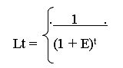 (3.3)

где Lt - коэффициент дисконтирования;
Е - постоянная норма дисконта
Еще одним показателем характеризующим затратность программы аттестации являются средние затраты на аттестацию одного сотрудника организации:
З ср = Зобщ / N (3.4)
где З ср - Средние затраты на одного работника;
Зобщ - затраты на программу всего ;
N - количество аттестуемых.
Затем данный показатель сравнивается с результативностью воздействия данной программы на результативность деятельности работников и всей организации в целом (повышение производительности труда, улучшение качества услуг или товара, экономия ресурсов и др.). И если полученный эффект на одного сотрудника превысит затраты на реализацию программы в расчете на одного работника, следовательно, программа экономически эффективна.
Расчет воздействия программы аттестации на повышение производительности труда и качества услуг для Центра по начислению и выплате пенсий и пособий может быть определен следующим образом:
E= P*N*V*K- N*Z, (3.5)
где Р – продолжительность реализации программы;
N – число аттестованных работников;
V – стоимостная оценка различия результативности труда лучших и средних работников ( по итогам аттестации), выполняющих одинаковую работу;
K – коэффициент , характеризующий эффект проведения аттестации (рост результативности, выраженный в долях);
Z – затраты на проведение аттестации на одного работника.
Данные, поученные в результате расчетов анализируются и на основе анализа, принимается решение о целесообразности проведения той или иной программы аттестации персонала или ее повторении.
Согласно формуле (3.1) предполагаемая экономическая эффективность должна составить 20,8 тыс. руб.:
Фi(t) = 49500 – 28700 = 20800 руб.
В заключение необходимо отметить, что аттестация и рационализация персонала Центра должна иметь единую направленность:
- обеспечивать высокую экономическую отдачу работы сотрудников;
- обеспечивать ее социальную эффективность, повышать степень влияния результатов аттестации на активизацию человеческого фактора.
Достижение высокой эффективности работы по аттестации и рационализации, может быть обеспечено на основе создания и функционирования научно разработанной системы аттестации, во всех звеньях учреждения. Обязательной функцией этой системы, в современных условиях, следует считать привлечение работников к работе по аттестации и рационализации.

Заключение
Современная система управления кадрами претерпела в настоящее время радикальные изменения вместе со всем обществом. В доперестроечной России работа с кадрами заключалась исключительно в мероприятиях по набору и отбору рабочей силы. В настоящее время работа с персоналом приобретает особую значимость: оно позволяет обобщить и реализовать целый спектр вопросов адаптации индивида к внешним условиям, учета личностного фактора в построении системы управления персоналом организации.
Переход к рыночным отношениям обусловил изменения отношения в системе кадрового управления не только коммерческими предприятиями, но также и предприятиями государственного и муниципального управления и другими бюджетными структурами.
В связи со всем вышеизложенным, а также, учитывая тот факт, что роль государства в управлении народным хозяйством продолжает оставаться огромной, можно констатировать, что и от качества, профессионализма государственных служащих зависит многое. По сути, от этого зависит результат проводимых в стране реформ. Поэтому, вопрос о профессиональной пригодности госслужащих различного уровня становится сегодня ключевым, где особое место занимает проблема аттестации госслужащих.
Аттестация госслужащих проводится для того, чтобы определить уровень их профессиональной подготовки и соответствия занимаемой ими должности, а также решить вопрос о присвоении им квалификационного разряда. Таким образом, она призвана выявить результаты деятельности, деловые и личностные качества сотрудника, стимулировать их творческий рост и активность, повысить квалификацию, обеспечить возможность продвижения по служебной лестнице.
Новые службы управления персоналом государственных учреждений выполняют задачи по реализации кадровой политики и координации деятельности по управлению трудовыми ресурсами. В связи с этим они должны расширять свои функции и от чисто кадровых вопросов переходить к разработке системы стимулирования трудовой деятельности, управлению профессиональным продвижением, предотвращением конфликтов, изучению рынка трудовых ресурсов и т.д.
Осознание проблемы построения эффективной системы управления персоналом на сегодняшний день особенно важно, поскольку меняется подход к управлению предприятием в целом.
Данная работа позволила убедиться в том, что эффективная работа всей организации находится в значительной степени от существующей в ней системы управления персоналом. В ходе работы определенным образом было доказано, что даже если организация имеет значительные финансовые и материальные ресурсы, она не сможет привести их в движение без наличия в ней высококвалифицированных, перспективных работников.
В каждой организации должна существовать система оценки эффективности каждым сотрудником своих должностных функций. Такая система повышает эффективность управления человеческими ресурсами организации. Такая оценка эффективности должна быть основана на учете специфики труда служащих и особенностей проявления его результатов.
Выбор методов оценки (аттестации) персонала для каждой конкретной организации является уникальной задачей, решить которую может только руководство самой организации (возможно при помощи профессиональных консультантов.
Изучение специальной литературы и опыта проведения аттестации по исследуемой проблеме позволили определить, что изучению системы уделяется оценки сотрудников достаточно большое внимание. Издано большое количество учебных пособий, посвященных данной теме. Выработано достаточное количество методик аттестации персонала. В литературе обобщен опыт ведущих практиков по работе с персоналом, как зарубежных, так и отечественных.
В данной работе система аттестации персонала государственных учреждений персоналом рассматривалась как составная часть причин определяющих эффективную деятельность организаций
Цели дипломной работы состояли в том, чтобы:
- доказать необходимость проведения и совершенствования системы аттестации персонала государственных учреждений;
- выявить проблемы, стоящие перед руководством в процессе проведения аттестации сотрудников определить пути их решения;
- разработать конкретные рекомендации по совершенствованию системы аттестации госслужащих.
- На основе целей в ходе работы были реализованы следующие задачи:
- проанализированы литературные источники по заданной проблеме;
- определена сущность основных понятий: персонал, управление персоналом, кадровая политика, кадры, аттестация и т.п.;
- проанализирована систему аттестации, разработанную в учреждении;
- разработаны рекомендации по совершенствованию системы аттестации госслужащих;
Принимая во внимание данные проведенного анализа системы аттестации государственных служащих Центра начисления и выплаты пенсий и пособий , были предложены рекомендации по совершенствованию системы оценки персонала государственных учреждений.
В целом дипломная работа доказала, что система оценки персонала имеет огромное влияние на эффективную работу всей организации в целом. Выявленные проблемы требуют дальнейшего изучения с целью углубления знаний по данной теме. Используя теоретические основы зарубежных и отечественных авторов, необходимо переносить их на практику, учитывая специфику отрасли и каждой конкретной отрасли и специфику организации и искать пути совершенствования системы управления персоналом организации
Все вышеизложенное доказывает теоретическую и практическую значимость проделанной работы и позволяет утверждать, что наилучший экономический эффект деятельности организации в большей степени определяется системой управления персоналом организации.

Библиографический список
- Федеральный закон № 135-ФЗ от 07.11.00 г.
- Сборник законодательных актов Хабаровского края 1995-2000 гг. в 5 томах.
- Анбердин Р.З., Кибанов А.Я. Совершенствование структуры, функций и экономических взаимоотношений управленческих подразделений предприятий при разных формах собственности. Уч.пос.- М: ГАУ, 1993
- Акофф Р. Планирование будущего корпорации – М.: Прогресс, 1985
- Алексеев А.В., Пигалов В.И. Деловое администрирование на практике. – М.: Технологическая школа бизнеса, 1994
- Алексеев А.Н. Себя преодолеть. – М: Наука, 1989
- Андреев Г.М. Социальная психология. – Учебное пособие – М. Изд-во МГУ, 1988
- Анненянский А.Н. Человек и бизнес. – М: Барс, 1995
- Афанасьев В.Г. Общество? Системность, познание и управление. – М: Политиздат, 1980
- Бутенко И.А. Как провести прикладное исследование - М.: РИК, РГДБ , 1994
- Берн Э. Технология человеческих взаимоотношений. _ С-Пб: Лениздат, 1992
- Бушмарин И.В. Современные требования к труду и использованию трудовых ресурсов// Общество и экономика. М: 1991, №1
- Вейл П. Искусство менеджмента. – М.: Новости, 1997
- Веснин В.Р. Менеджмент для всех. – М.: Юрист, 1994.
- Волгин А.П., Матирко В.Н. Управление персоналом в условиях рыночной экономики. – М. Дело, 1992
- Ворожейкин Н.Е. История и руда и предпринимательство. – М.: ГАУ, 1995
- Вудвкок М., Френсис Д. Раскрепощенный менеджер. – М.: Дело,1991
- Гаузнер Н. Иванов С. Инновации в управлении. –М.: Дело, 1995.
- Горелов Н.А. Экономика трудовых ресурсов. – М.: Высшая школа.- М.: Высшая школа, 1989
- Грачев М.В. Суперкадры Управление персоналом и международными корпорациями – М.: Наука, 1993.
- Грачев М.В. Управление ресурсами. – М: Наука, 1990
- Герчикова В.П. Управление персоналом и эффективность предприятий – М.: Наука, 1998
- Громова О.Н. Организация управленческого учета. – М.: ГАУ, 1999.
- Демченко А.А. Управление персоналом – М.: МЭГУ, 1998
- Дикарева А.А., Мирская М.И. Социология труда.: М.: Высшая школа, 1993
- Драккер П.Ф. Управление нацелено на результат. М.: Дело, 1995
- Жизнин С. Как стать бизнесменом. – Минск,: Предприниматель, 1997.
- Задоркин В.И., Пилипенко И.И. Организация труда руководителей. – М.: МЭГУ, 1994
- Зайцев Г.Г. Управление кадрами на предприятиях – СПб, 1992
- Ивановская Л.В. Обеспечение системы управления на предприятии .- М: ГАУ, 1995
- Ивановская Л.В. Анализ и проектирование кадрового обеспечения системы управления .- М: ГАУ, 1995
- Иванцев Дж.М. Человеческие ресурсы управления основы управления персоналом. – М. Дека, 1993
- Изменения в мотивации труда в новых условиях хозяйствования – М.:НИИ труда, 1992
- Исаенки А.Н. Кадры управления в США. _ М: Наука, 1998
- Ирхин Ю. Психология успеха. – М: Мысль, 1990
- Кадровая служба рыночной экономики. – М., 1990
- Карлофф Б. Деловая стратегия. – М.: Экономика, 1991
- Кибанов А.Я. Формирование системы управления персоналом. - М.: ГАУ, 1993
- Кибанов А.Я., Захаров Д.К. Организация управления персоналом на предприятии. – М.:ГАУ, 1994
- Киселева Т.Г., Красильников Ю.Д. Основы социально-культурной деятельности. – М. : Наука, 1995
- Колесников Н.Е. Социально-трудовые отношения: современные проблемы теории и практики – СПб.: ИСЭП, 1993
- Кравченко А.Н. Трудовые организации: структура, функции, поведение – М.: Наука, 1991
- Красовский Ю.Д. Руководство трудовым коллективом – М.: Наука, 1992
- Кричевский Р.Л. Если вы – руководитель…- М.: Дело, 1998
- Ладанов И.Д. Практический менеджмент – 1,2 часть- М.: Ника, 1992
- Менеджмент организации/ Под ред. Румянцевой З.П. – М.: Инфра, 1995
- Мескон М.Х. и др. Основы менеджмента. - М.: Дело, 1992
- Основы управления персоналом /Под ред. Генкина Б.М. – М.: Высшая школа, 1996
- Слуцкий Г.В. Управление социальным развитием персонала предприятия. – М.: ГАУ, 1994
- Смирнов Б.М. Кадровое нововведение в системе управления персоналом. М.:ГАУ, 1996
- Старобинский Э.Е. Как управлять персоналом. М.: Интел- Синтез, 1995
- Управление персоналом организации / Под Ред. Кибанова А.Я.- М.: ИНФРА-М.: 1999
- Шекшня С.В. Управление персоналом современной организации – М.: Интел-Синтез, 1996
- Щекин Г. Профессия – менеджер по кадрам – М.: Дело, 1993

Приложение А
Примерный перечень сведений (характеристик), отражаемых в отзыве

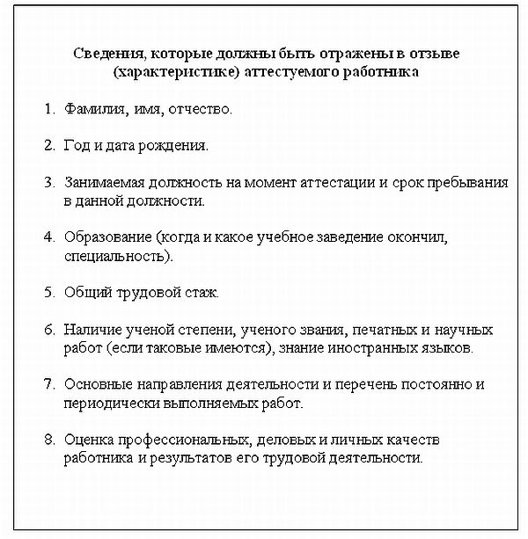

Приложение Б
Пример оформления аттестационного листа

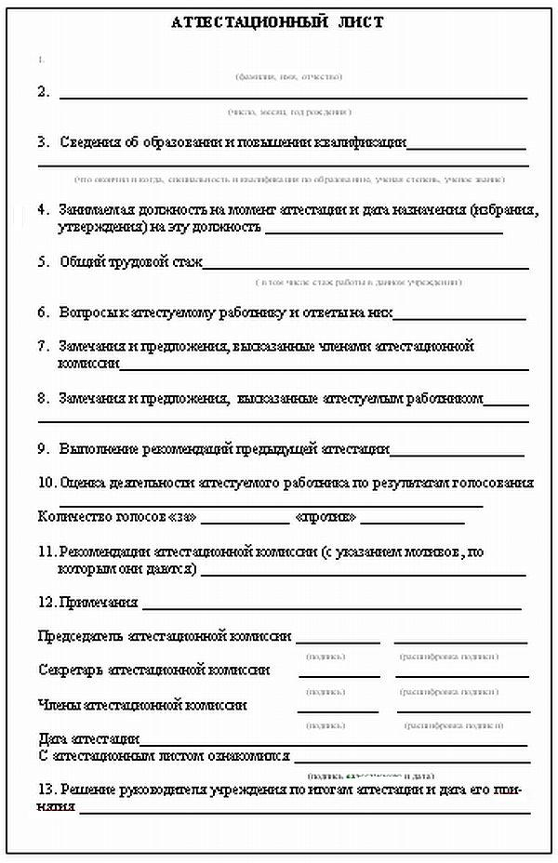
Приложение В
Пример оформления аттестационного листа для специалистов Центра по начислению пенсий и пособий

АТТЕСТАЦИОННЫЙ ЛИСТ

1. __________________________________________________________
фамилия, имя, отчество)
_______________________________________________________________
(число, месяц, год рождения)

Сведения об образовании и повышении квалификации________________
__________________________________________________________________
(что окончил и когда, специальность и квалификация по образованию, ученая степень, ученое звание)

Занимаемая должность на момент аттестации и дата назначения (избрания, утверждения) на эту должность ________________________________

Общий трудовой стаж____________________________________________
( в том числе стаж работы в данном учреждении)

Оценки сотрудника по следующим факторам:
- Качество работы
Аккуратность и тщательность в выполнении работы _____________
Постоянное соответствие стандартам качества___________________
Планирование
Продемонстрированная способность устанавливать цели и внедрять планы действий и адаптировать их в соответствии с изменениями__________________
Организация
Способность координировать ресурсы и время для достижения результатов______
Коммуникабельность
Способность эффективно воздействовать и информировать других, ясно выражать свои мысли в письменной и устной форме _____________
Отношение к работе
Способность работать с большой работой и нагрузкой__________
Удовлетворенность работой_______________
Мотивация
Что двигает к улучшению результатов труда_______________
Ожидаемые результаты от работы___________
Замечания и предложения, высказанные членами аттестационной комиссии_______________________________________________________

Замечания и предложения, высказанные аттестуемым работником______
__________________________________________________________________

Выполнение рекомендаций предыдущей аттестации__________________
Продолжение приложения В
Оценка деятельности аттестуемого работника по результатам голосования _________________________________________________________
Количество голосов «за» ____________ «против» ______________

Рекомендации аттестационной комиссии (с указанием мотивов, по которым они даются) ____________________________________________

Примечания ___________________________________________________

Председатель аттестационной комиссии ___________ __________________
(подпись) (расшифровка подписи)
Секретарь аттестационной комиссии ___________ __________________
(подпись) (расшифровка подписи)
Члены аттестационной комиссии ___________ __________________
(подпись) (расшифровка подписи)
Дата аттестации____________________________________________________
С аттестационным листом ознакомился ________________________________
(подпись аттестуемого и дата)
13. Решение руководителя учреждения по итогам аттестации и дата его принятия _____________________________________________________________

Приложение Г
Пример оформления аттестационного листа для руководителей Центра по начислению пенсий и пособий

АТТЕСТАЦИОННЫЙ ЛИСТ

1. __________________________________________________________
фамилия, имя, отчество)

_______________________________________________________________
(число, месяц, год рождения)

Сведения об образовании и повышении квалификации________________
__________________________________________________________________
(что окончил и когда, специальность и квалификация по образованию, ученая степень, ученое звание)

Занимаемая должность на момент аттестации и дата назначения (избрания, утверждения) на эту должность ________________________________

Общий трудовой стаж____________________________________________
( в том числе стаж работы в данном учреждении)

Оценки сотрудника по следующим факторам:
- Качество работы
Аккуратность и тщательность в выполнении работы _____________
Постоянное соответствие стандартам качества___________________
Планирование
Продемонстрированная способность устанавливать цели и внедрять планы действий и адаптировать их в соответствии с изменениями__________________
Организация
Способность координировать ресурсы и время для достижения результатов______
Коммуникабельность
Способность эффективно воздействовать и информировать других, ясно выражать свои мысли в письменной и устной форме _____________
Отношение к работе
Способность работать с большой работой и нагрузкой__________
Удовлетворенность работой_______________
Мотивация
Что двигает к улучшению результатов труда_______________
Ожидаемые результаты от работы___________
Руководство и лидерство
Продемонстрированная способность руководить и мотивировать других, устанавливать стандарты, оценивая работу других и способствовать ее улучшению____
Замечания и предложения, высказанные членами аттестационной комиссии_______________________________________________________
Замечания и предложения, высказанные аттестуемым работником______
__________________________________________________________________
Продолжение приложения Г
Выполнение рекомендаций предыдущей аттестации__________________

Оценка деятельности аттестуемого работника по результатам голосования _________________________________________________________
Количество голосов «за» ____________ «против» ______________

Рекомендации аттестационной комиссии (с указанием мотивов, по которым они даются) ____________________________________________

Примечания ___________________________________________________

Председатель аттестационной комиссии ___________ __________________
(подпись) (расшифровка подписи)
Секретарь аттестационной комиссии ___________ __________________
(подпись) (расшифровка подписи)
Члены аттестационной комиссии ___________ __________________
(подпись) (расшифровка подписи)
Дата аттестации____________________________________________________
С аттестационным листом ознакомился ________________________________
(подпись аттестуемого и дата)
13. Решение руководителя учреждения по итогам аттестации и дата его принятия _____________________________________________________________

Приложение Д
Программа реализации мероприятий по проведению аттестации персонала и рабочих мест Центра

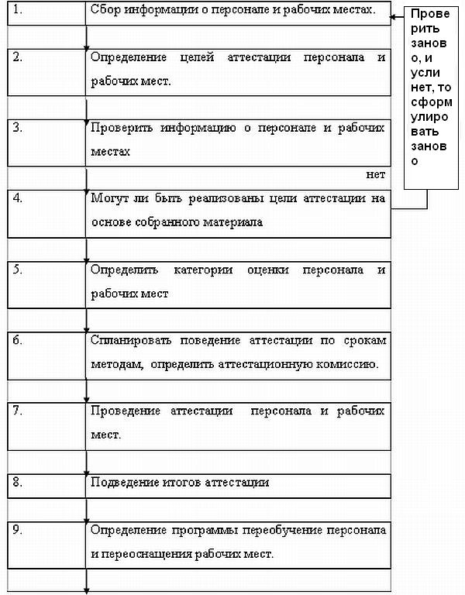
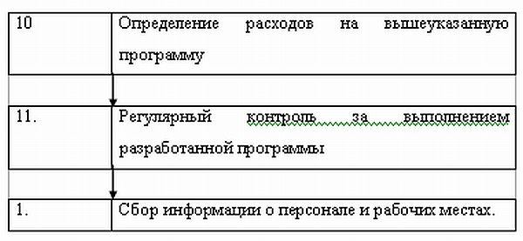

Приложение Е
«Сводная таблица трансформации баланса»

Код рос. сче-та | Назва ние рос. счета | Исход. сальдо руб. | Коррек. провод-ки, руб. |  |  | Исправ. сальдо, руб. | Курс долл. на дату балан-са | Пред-варит. сальдо долл. | Коррек. провод-ки,долл. |  |  | Окончат сальдо, долл. | Статьи по стандартам
 |  |  | 1 | 2 | 3
А | В | 1 | 2 |  |  | 3=1+2 | 4 | 5=3/4 | 6 |  |  | 7=5+6 | 8

